ANEXO II
Índice
APARTADO A
Tabla 1. Datos presupuestarios. Año 2022. | 6
Tabla 2. Datos presupuestarios. Año 2023. | 7
Tabla 3. Datos presupuestarios. Año 2024. | 8
APARTADO B
Tabla 1. Información sobre el total de personas menores de edad víctimas del delito de desaparición forzada. | 9
Tabla 2. Menores de edad víctimas del delito de desaparición forzada registradas en las averiguaciones previas iniciadas y en las carpetas de investigación abiertas, según sexo de las víctimas. | 10
APARTADO C
Tabla 1. NNA en instalaciones de cuidado alternativo / que viven en instituciones. | 12
Tabla 2. NNA en acogimiento familia por estado | 13
Tabla 3. NNA con discapacidad en acogimiento familiar por entidad federativa | 13
Tabla 4. NNA con discapacidad en acogimiento familiar por año | 14
Tabla 5. NNA con discapacidad en acogimiento familiar por tipo de discapacidad | 14
Tabla 6. Número de registros de NNA susceptibles de adopción y adoptados por PPNNA en la entidad federativa y por estatus de validación de la información, del 1 de enero de 2014 al 12 de junio de 2024. | 14
Tabla 7. NNA adoptados por año (del 1 de enero de 2014 al 12 de junio de 2024 | 15
Tabla 8. NNA adoptados por PPNNA en la entidad federativa, del 1 de enero de 2014 al 12 de junio de 2024. | 16
Tabla 9. NNA adoptados por PPNNA en la entidad federativa, en el periodo 2022 – 2024 | 16
Tabla 10. NNA adoptados por sexo y año, del 1 de enero de 2014 al 12 de junio de 2024 | 17
Tabla 11. NNA adoptados por edad, del 1 de enero de 2014 al 12 de junio de 2024 | 18
Tabla 12. NNA adoptados por edad, del 1 de enero de 2014 al 12 de junio de 2024 | 18
Tabla 13. NNA adoptados por escolaridad, Del 1 de enero al 12 de junio de 2024 | 19
Tabla 14. NNA adoptados que se identifican como afrodescendientes o afromexicanos (a), del 1 de enero de 2014 al 12 de junio de 2024. | 19
Tabla 15. NNA adoptados por pertenencia indígena, Del 1 de enero de 2014 al  12 de junio de 2024 | 20
Tabla 16. NNA con discapacidad atendidos por el SNDIF | 20
Tabla 17. NNA en instalaciones de cuidado alternativo / que viven en instituciones | 22
Tabla 17.1. NNA en instalaciones de cuidado alternativo / que viven en instituciones (Discapacidad) | 23
APARTADO D
Tabla 1. Matrícula por discapacidad de educación primaria y secundaria en el ciclo escolar 2022 – 2023 (Ceguera) | 25
Tabla 2. Matrícula por discapacidad de educación primaria y secundaria en el ciclo escolar 2022 – 2023 (Discapacidad) | 25
Tabla 3. Matrícula por discapacidad de educación primaria y secundaria en el ciclo escolar 2022 – 2023 (Dificultad) | 25
APARTADO E
Tabla 1. Información estadística en cuanto a niñas, niños y adolescentes solicitantes de la condición de refugiados. | 26
APARTADO F
Tabla 1. Edad de los adolescentes internados en los centros especializados de tratamiento o internamiento para adolescentes al cierre del año. | 27
Tabla 2. Pueblo indígena de pertenencia de los adolescentes internados en los centros especializados de tratamiento o internamiento para adolescentes al cierre del año. | 28
Tabla 3. Personas adolescentes internadas en los centros especializados de tratamiento o internamiento para adolescentes al cierre del año, según nacionalidad y sexo. | 29
Tabla 4. Probables responsables menores de edad registrados en las puestas a disposición realizadas por el personal de la institución encargada de la función de seguridad pública durante el año, por entidad federativa | 30
Tabla 5. Personas adolescentes en internamiento preventivo en los centros especializados de tratamiento o internamiento para adolescentes al cierre del año, por entidad federativa y sexo. | 31
Tabla 6. Personas adolescentes internadas con medida de internamiento definitivo en los centros especializados de tratamiento o internamiento al cierre del año, por entidad federativa y sexo. | 33
Tabla 7. Personas adolescentes en internamiento en los centros especializados de tratamiento o internamiento para adolescentes al cierre del año, según rango de tiempo de internamiento según sexo. | 34
APARTADO G
Tabla 1. Población de niñas, niño y adolescentes en el año 2024. | 37
Tabla 2. Porcentaje de niñas, niños y adolescentes en situación de pobreza. | 38
Tabla 3. Egresos hospitalarios de niñas, niños y adolescentes, según causa. | 38
Tabla 4. Egresos hospitalarios de niñas, niños y adolescentes por accidentes,  según 10 principales causas. Nacional 2020 y 2023. | 39
Tabla 5. Total de carpetas de investigación por delitos cometidos en contra de menores de 18 años. | 40
Tabla 6. Total de carpetas de investigación por el delito de homicidios cometido en contra de niñas, niños y adolescentes, según sexo. | 41
Tabla 7. Tasa del delito de homicidio en niñas y adolescentes mujeres. | 41
Tabla 8. Total de carpetas de investigación por el delito de feminicidios cometidos en contra de niñas y mujeres adolescentes. | 42
Tabla 9. Tasa del delito de feminicidio en niñas y mujeres adolescentes. | 43
Tabla 10. Niñas, niños y adolescentes desaparecidos, no localizados y localizados. Nacional, 2020-2023. | 43
Tabla 11. Niñas, niños y adolescentes desaparecidos, no localizados y localizados. | 44
Tabla 12. Proyecciones de nacimientos. Nacional 2015 – 2024 | 47
Tabla 13. Casos de lesiones por violencia física en niñas, niños y adolescentes. | 48
Tabla 14. Casos de lesiones por violencia psicológica en niñas, niños y adolescentes. | 49
Tabla 15. Casos de lesiones por violencia sexual en niñas, niños y adolescentes. | 50
Tabla 16. Lesiones por violencia contra niñas, niños y adolescentes con discapacidad preexistente, según tipo de violencia. Nacional 2020-2023. | 50
Tabla 17. Lesiones por violencia contra niñas, niños y adolescentes con discapacidad preexistente, según grupo de edad. | 51
Tabla 18. Lesiones por violencia contra niñas, niños y adolescentes con discapacidad preexistente. | 52
Tabla 19. Lesiones por violencia psicológica contra niñas, niños y adolescentes con discapacidad preexistente. | 52
Tabla 20. Lesiones por violencia sexual contra niñas, niños y adolescentes con discapacidad preexistente. | 53
Tabla 21. Porcentaje de casos de lesiones por violencia (física, psicológica y sexual) en contra de niñas, niños y adolescentes con discapacidad preexistente, según lugar de ocurrencia. | 54
Tabla 22. Porcentaje de casos de lesiones por violencia (física, psicológica y sexual) en contra de niñas, niños y adolescentes con discapacidad preexistente, según parentesco, proporción que desciende al 52% para septiembre de 2023. | 54
Tabla 23. Datos sobre servicios y programas destinados a prestar la asistencia adecuada a los padres y los tutores legales en el desempeño de sus responsabilidades. | 55
Tabla 24. Mujeres adolescentes internadas en los centros especializados de tratamiento o internamiento para adolescentes. | 55
Tabla 25. Menores (0 a 5 años) que permanecieron con sus madres privadas de la libertad /internadas en los centros penitenciarios y centros especializados de tratamiento o internamiento para adolescentes. | 56
Tabla 26. Proporción de niños de un año con esquema básico completo de vacunación. | 58
Tabla 27. Hogares con alguna dificultad para satisfacer necesidades alimentarias de niñas, niños y adolescentes. | 58
Tabla 28. Porcentaje de hogares con menos de 18 años, que en los últimos tres meses experimentaron dificultades para satisfacer las necesidades alimentarias de los menores, por falta de dinero o recursos, según tipo de dificultad. | 59
Tabla 29. Porcentaje de sobre peso más obesidad, según grupo de edad. | 60
Tabla 30. Porcentaje de nacimientos con bajo peso al nacer. | 60
Tabla 31. Porcentaje de niñas, niños y adolescentes con carencia por acceso a los servicios básicos en la vivienda, según grupo poblacional. | 61
Tabla 32. Cobertura (%) estimada de vacunación por biológico en niñas y niños  de 1 y 2 años de edad. | 62
Tabla 33. Porcentaje de mujeres con control prenatal oportuno, según escolaridad. | 62
Tabla 34. Nacimientos, según lugar de nacimiento. | 63
Tabla 35. Proporción de partos con asistencia de personal sanitario capacitado. | 64
Tabla 36. Distribución de los Casos Notificados de VIH según Grupo de Edad y Categoría de Transmisión; México, 1983-2023. | 64
Tabla 37. Cobertura (%) estimada de vacunación en adolescentes (10 a 19 años). | 65
Tabla 38. Porcentaje de consumo de tabaco y alcohol en adolescentes, según grupo de edad. | 66
Tabla 39. Porcentaje de niñas, niños y adolescentes con rezago educativo, según grupo poblacional. | 67
Tabla 40. Estadística del Sistema Educativo Nacional. Ciclo escolar 2022-2023. | 67
Tabla 41. Tasa neta de escolarización. | 68
Tabla 42. Tasa de eficiencia terminal, según nivel educativo. | 69
Tabla 43. Tasa de abandono escolar, según nivel educativo. | 69
Tabla 44. Alumnas y alumnos en la modalidad escolarizada, según nivel educativo. | 70
Tabla 45. Población atendida en la educación especial, según área. | 71
Tabla 46. Tasa de trabajo infantil, según ocupación. | 72
Tabla 47. Población de 0 a 17 años víctimas de delitos, según tipo de delito. | 73
Tabla 48. Población de adolescentes en el sistema de justicia penal, según autoridad que la detuvo. | 73
Tabla 49. Porcentaje de adolescentes en el sistema de justicia penal con medida de sanción, según tipo de abogado defensor. | 74
Tabla 50. Porcentaje de adolescentes en el sistema de justicia penal con medida de sanción, según tipo | 74

ANEXO II
APARTADO A
Pregunta 15. Datos presupuestarios
Tabla 1.
AÑO 2022
Partida | Monto en pesos | % Presupuesto de Nacional Total | % PIB
Presupuesto a la Coordinación con las instancias que integran el Sistema Nacional de Protección Integral de Niñas, Niños y Adolescentes | $69,926,313 | 0.00099% | 0.00028%
Anexo 18: Recursos para la atención de niñas, niños y adolescentes respecto a Educación Pública | $177,508,929,628 | 2.50427% | 0.72168%
Anexo 18: Recursos para la atención de niñas, niños y adolescentes respecto a Salud | $47,703,635,324 | 0.67300% | 0.19394%
Anexo 10: Erogaciones para el desarrollo integral de los pueblos y comunidades indígenas | $124,978,787,907 | 1.76318% | 0.50811%
Anexo 11: Programa de atención a las condiciones de salud en el medio rural | $65,368,600 | 0.00092% | 0.00027%

Tabla 2.
AÑO 2023
Partida | Monto en pesos | %  Presupuesto Nacional Total | % del PIB
Presupuesto a la Coordinación con las instancias que integran el Sistema Nacional de Protección Integral de Niñas, Niños y Adolescentes | $73,449,570 | 0.00088% | 0.00029%
Anexo 18: Recursos para la atención de niñas, niños y adolescentes respecto a Educación Pública | $205,347,513,254 | 2.47417 % | 0.81439%
Anexo 18: Recursos para la atención de niñas, niños y adolescentes respecto a Salud | $44,476,064,475 | 0.53588 % | 0.17639%
Anexo 10: Erogaciones para el desarrollo integral de los pueblos y comunidades indígenas | $141,809,212,483 | 1.70862% | 0.56240%
Anexo 11: Programa de atención a las condiciones de salud en el medio rural | $62,931,900 | 0.00076% | 0.00025%

Tabla 3.
AÑO 2024
Partida | Monto en pesos | %Presupuesto Nacional Total | % del PIB
Presupuesto a la Coordinación con las instancias que integran el Sistema Nacional de Protección Integral de Niñas, Niños y Adolescentes | $77,430,662 | 0.00085% | N.D.
Anexo 18: Recursos para la atención de niñas, niños y adolescentes respecto a Educación Pública | $226,352,515,397 | 2.49671% | N.D.
Anexo 18: Recursos para la atención de niñas, niños y adolescentes respecto a Salud | $14,827,396,833 | 0.16355% | N.D.
Anexo 10: Erogaciones para el desarrollo integral de los pueblos y comunidades indígenas | $ 153,343,625,318 | 1.69141% | N.D.
Anexo 11: Programa de atención a las condiciones de salud en el medio rural | $62,343,800 | 0.00069% | N.D.

APARTADO B
Pregunta 17 inciso (e). Información sobre el total de personas menores de edad víctimas del delito de desaparición forzada.
Reportes de personas menores de edad desaparecidas y/o no localizadas de los que tuvo conocimiento la institución encargada de la función de seguridad pública estatal, según condición de edad y sexo, durante el año.
Tabla 1.
2020 – 2022
Entidad federativa | 2020 |  |  |  | 2021 |  |  |  | 2022
Entidad federativa | Total | Hombres | Mujeres | No  identificado | Total | Hombres | Mujeres | No  identificado | Total | Hombres | Mujeres | No  identificado
Estados Unidos Mexicanos | 4 803 | 2183 | 2472 | 148 | 2800 | 1018 | 1 770 | 12 | 9541 | 377 | 5435 | 129
Aguascalientes | 8 | 4 | 4 | 0 | 11 | 0 | 11 | 0 | - | - | - | -
Baja California | - | - | - | - | - | - | - | - | NA | NA | NA | NA
Baja California Sur | 17 | 12 | 5 | 0 | 54 | 16 | 38 | 0 | 63 | 5 | 58 | 0
Campeche | NA | NA | NA | NA | - | - | - | - | NA | NA | NA | NA
Coahuila de Zaragoza | NA | NA | NA | NA | NA | NA | NA | NA | NA | NA | NA | NA
Colima | NA | NA | NA | NA | 8 | 4 | 4 | 0 | NA | NA | NA | NA
Chiapas | 42 | 24 | 18 | 0 | 48 | 23 | 25 | 0 | 117 | 41 | 76 | 0
Chihuahua | NA | NA | NA | NA | - | - | - | - | 0 | 0 | 0 | 0
Ciudad de México | 31 | 10 | 21 | 0 | 11 | 4 | 7 | - | 217 | 61 | 156 | 0
Durango | NA | NA | NA | NA | NA | NA | NA | NA | NA | NA | NA | NA
Guanajuato | NA | NA | NA | NA | NA | NA | NA | NA | 376 | 142 | 234 | 0
Guerrero | 136 | - | - | 136 | 9 | 2 | 7 | 0 | 109 | 7 | 102 | 0
Hidalgo | 22 | 9 | 13 | 0 | 25 | 8 | 17 | 0 | 38 | 20 | 18 | 0
Jalisco | NA | NA | NA | NA | NA | NA | NA | NA | - | - | - | -
México | 3126 | 1602 | 1524 | 0 | 535 | 287 | 248 | 0 | 5959 | 2905 | 3054 | 0
Michoacán de Ocampo | 0 | 0 | 0 | 0 | 17 | 10 | 7 | 0 | 3 | 3 | 0 | 0
Morelos | 181 | 93 | 88 | 0 | 292 | 131 | 153 | 8 | 105 | - | - | 105
Nayarit | 16 | 6 | 10 | 0 | 11 | 3 | 8 | - | 0 | 0 | 0 | 0
Nuevo León | 427 | 119 | 308 | 0 | 317 | 105 | 212 | - | 366 | 114 | 252 | 0
Oaxaca | - | - | - | - | - | - | - | - | NA | NA | NA | NA
Puebla | 45 | 15 | 30 | 0 | 522 | 210 | 312 | 0 | 237 | 67 | 170 | 0
Querétaro | 311 | 12 | 299 | 0 | 358 | 27 | 331 | 0 | 326 | 35 | 291 | 0
Quintana Roo | 208 | 152 | 56 | 0 | 272 | 111 | 161 | 0 | 425 | 152 | 273 | 0
San Luis Potosí | NA | NA | NA | NA | NA | NA | NA | NA | 9 | 4 | 5 | 0
Sinaloa | 75 | 21 | 54 | 0 | NA | NA | NA | NA | 0 | - | - | 0
Sonora | NA | NA | NA | NA | 4 | 3 | 1 | 0 | 30 | 21 | 9 | 0
Tabasco | NA | NA | NA | NA | NA | NA | NA | NA | NA | NA | NA | NA
Tamaulipas | NA | NA | NA | NA | 50 | 20 | 26 | 4 | 149 | 52 | 97 | 0
Tlaxcala | 33 | 10 | 23 | 0 | 0 | 0 | 0 | 0 | NA | NA | NA | NA
Veracruz de Ignacio de la Llave | - | - | - | - | 0 | 0 | 0 | 0 | 874 | 272 | 578 | 24
Yucatán | - | - | - | - | - | - | - | - | - | - | - | -
Zacatecas | NA | NA | NA | NA | 202 | 36 | 166 | 0 | 138 | 76 | 62 | 0
Nota: La información se refiere a los reportes de personas desaparecidas o no localizadas hechos del conocimiento de las instituciones encargadas de la función de seguridad pública

Personas menores de edad víctimas del delito de desaparición forzada registradas en las averiguaciones previas iniciadas y en las carpetas de investigación abiertas, según sexo de las víctimas.
Tabla 2.
2020 - 2022
Entidad federativa | 2020 |  |  | 2021 |  |  | 2022
Entidad federativa | Total | Hombres | Mujeres | Total | Hombres | Mujeres | Total | Hombres | Mujeres
Estados Unidos Mexicanos | 27 | 11 | 16 | 25 | 10 | 15 | 1 581 | 1 225 | 356
Aguascalientes | NSS | NSS | NSS | NSS | NSS | NSS | NSS | 0 | NSS
Baja California | 1 | 1 | 0 | 3 | 2 | 1 | 381 | 311 | 70
Baja California Sur | 0 | 0 | 0 | 0 | 0 | 0 | 0 | 0 | 0
Campeche | 0 | 0 | 0 | 0 | 0 | 0 | 0 | 0 | 0
Coahuila de Zaragoza | 0 | 0 | 0 | 0 | 0 | 0 | 0 | 0 | 0
Colima | NSS | NSS | NSS | NSS | NSS | NSS | 0 | 0 | 0
Chiapas | 0 | 0 | 0 | 0 | 0 | 0 | 0 | 0 | 0
Chihuahua | 2 | 0 | 2 | 0 | 0 | 0 | 6 | 4 | 2
Ciudad de México | 1 | 1 | 0 | 0 | 0 | 0 | 1 | 0 | 1
Durango | 0 | 0 | 0 | 0 | 0 | 0 | 4 | 0 | 4
Guanajuato | NSS | NSS | NSS | 6 | 2 | 4 | 5 | 3 | 2
Guerrero | 5 | 2 | 3 | 2 | 2 | 0 | 1 | 1 | 0
Hidalgo | 0 | 0 | 0 | NSS | 0 | NSS | 0 | 0 | 0
Jalisco | 1 | 0 | 1 | 0 | 0 | 0 | NSS | 0 | NSS
México | 0 | 0 | 0 | 1 | 1 | 0 | 825 | 801 | 24
Michoacán de Ocampo | 0 | 0 | 0 | 2 | 0 | 2 | 0 | 0 | 0
Morelos | 0 | 0 | 0 | 3 | 0 | 3 | 0 | 0 | 0
Nayarit | 0 | 0 | 0 | 2 | 0 | 2 | NSS | NSS | 0
Nuevo León | 0 | 0 | 0 | 0 | 0 | 0 | 3 | 2 | 1
Oaxaca | 11 | 5 | 6 | NSS | NSS | NSS | 340 | 96 | 244
Puebla | 2 | NSS | 2 | 1 | 1 | 0 | 0 | 0 | 0
Querétaro | 0 | 0 | 0 | 0 | 0 | 0 | 0 | 0 | 0
Quintana Roo | NSS | NSS | NSS | NSS | NSS | NSS | 0 | 0 | 0
San Luis Potosí | 1 | NSS | 1 | 4 | 1 | 3 | 7 | 2 | 5
Sinaloa | 1 | 1 | 0 | 0 | 0 | 0 | 1 | 1 | 0
Sonora | 0 | 0 | 0 | 0 | 0 | 0 | 0 | 0 | 0
Tabasco | 0 | 0 | 0 | 0 | 0 | 0 | 0 | 0 | 0
Tamaulipas | NSS | NSS | 0 | NSS | NSS | 0 | 1 | 1 | 0
Tlaxcala | 0 | 0 | 0 | 0 | 0 | 0 | 0 | 0 | 0
Veracruz de Ignacio de la Llave | NSS | NSS | NSS | NSS | NSS | NSS | NSS | NSS | NSS
Yucatán | 0 | 0 | 0 | 0 | 0 | 0 | 0 | 0 | 0
Zacatecas | 2 | 1 | 1 | 1 | 1 | 0 | 6 | 3 | 3
NSS: No cuenta con elementos para responder
Nota: se contempla el rango de edad de 0 a 17 años.
Fuente: Censo Nacional de Procuración de Justicia Estatal 2021, 2022 y 2023

APARTADO C
Pregunta 18 inciso (a) y 19 inciso (c). NNA en instalaciones de cuidado alternativo / que viven en instituciones.
Tabla 1. Número de registros de familias de acogida por PPNNA en la entidad federativa y por estatus de validación de la información, al 06 de junio de 2024
Estado | Captura | Supervisión | Finalizados | Total
Nuevo León | 131 | 1 | 129 | 261
Jalisco | 58 | 15 | 87 | 160
Chihuahua | 36 | 52 | 0 | 88
Ciudad de México | 10 | 0 | 62 | 72
Aguascalientes | 19 | 13 | 36 | 68
Durango | 30 | 1 | 18 | 49
Sonora | 15 | 0 | 33 | 48
PFPNNA | 7 | 0 | 26 | 33
Hidalgo | 9 | 0 | 10 | 19
Morelos | 4 | 0 | 10 | 14
Veracruz | 13 | 0 | 0 | 13
Baja California | 8 | 0 | 2 | 10
Quintana Roo | 3 | 0 | 7 | 10
Guanajuato | 8 | 0 | 0 | 8
Campeche | 7 | 0 | 0 | 7
Colima | 6 | 0 | 0 | 6
San Luis Potosí | 3 | 0 | 0 | 3
Michoacán | 2 | 0 | 0 | 2
Guerrero | 1 | 0 | 0 | 1
Número de registros | 370 | 82 | 420 | 872
Nota: el proceso de validación de información se realiza en tres etapas: primero, (registros en captura) la información es capturada por las personas servidoras públicas de las PPNNA de acuerdo con sus atribuciones; posteriormente (registros en supervisión), se somete a un proceso de revisión para verificar su precisión y consistencia por parte de su superior jerárquico; por último (registros finalizados), la información se marca como finalizada una vez que tienen todos los elementos para considerarse fidedigna y está disponible para la consulta de las y los Procuradores de Protección o Directoras y Directores generales de las PPNNA’s y SEDIF.

Al 06 de junio de 2024, participan 18 PPNNA y la PFPNNA en el Registro de Familias de Acogida y de las NNA acogidas por estas, destacando el estado de Nuevo León con 261 registros (131 en captura, 1 en supervisión y 129 finalizados).
En virtud de lo anterior, considerando la importancia de la precisión y consistencia de la información, los datos que se muestran a continuación únicamente hacen referencia a los registros finalizados del 2014 al 31 de marzo de 2024. En este periodo se identificaron 446 registros de familias de acogida, en las cuales se registraron 235 NNA en acogimiento familiar, distribuidos como se muestra en la tabla 2.
Tabla 2. NNA en acogimiento familia por estado,
al 31 de marzo de 2024
Estado | NNA en acogimiento
Ciudad de México | 102
Nuevo León | 75
Durango | 23
Aguascalientes | 19
Quintana Roo | 8
Morelos | 4
PFPNNA | 3
Sonora | 1
Número de NNA | 235

De los 235 NNA en acogimiento familiar se registraron 9 NNA con discapacidad, siendo la PPNNA de Nuevo León la que registró el mayor número, de conformidad con lo siguiente:

Tabla 3. NNA con discapacidad en acogimiento familiar por entidad federativa,
al 31 de marzo de 2024
Estado | NNA con discapacidad
Nuevo León | 5
Ciudad de México | 2
Morelos | 1
PFPNNA | 1
Aguascalientes | 0
Durango | 0
Quintana Roo | 0
Sonora | 0
Número de NNA | 9

Los ejercicios en los que se registraron a las NNA con discapacidad en acogimiento familiar son 2016, 2017, 2020, 2021, 2022 y 2023 y se distribuyen de la siguiente manera:

Tabla 4. NNA con discapacidad en acogimiento familiar por año,
al 31 de marzo de 2024

Periodo | NNA con discapacidad
2014 | 0
2015 | 0
2016 | 2
2017 | 2
2018 | 0
2019 | 0
2020 | 1
2021 | 1
2022 | 1
2023 | 2
Número de NNA | 9

Del mismo modo, de las 9 NNA con discapacidad, el tipo de discapacidad de comunicación es la que se presenta con mayor frecuencia, como se muestra en la tabla 5:

Tabla 5. NNA con discapacidad en acogimiento familiar por tipo de discapacidad,
al 31 de marzo de 2024
Tipo de discapacidad | Número de NNA
Comunicación | 5
Múltiple | 3
Mental | 1
Motriz | 0
Sensorial | 0
Número de NNA | 9

Tabla 6. Número de registros de NNA susceptibles de adopción y adoptados por PPNNA en la entidad federativa y por estatus de validación de la información, del 1 de enero de 2014 al 12 de junio de 2024.
Estado | Captura | Supervisión | Finalizados | Total
Estado de México | 142 | 1 | 501 | 644
Baja California | 166 | 0 | 294 | 460
Guanajuato | 0 | 31 | 296 | 327
Veracruz | 8 | 27 | 245 | 280
Jalisco | 23 | 0 | 245 | 268
Sonora | 0 | 0 | 251 | 251
Coahuila | 20 | 7 | 179 | 206
Puebla | 2 | 0 | 180 | 182
Hidalgo | 11 | 0 | 164 | 175
Ciudad De México | 86 | 29 | 52 | 167
Chihuahua | 45 | 1 | 114 | 160
Durango | 3 | 1 | 148 | 152
San Luis Potosí | 33 | 19 | 92 | 144
Nuevo León | 5 | 19 | 115 | 139
Querétaro | 7 | 5 | 109 | 121
Sinaloa | 0 | 0 | 119 | 119
Michoacán | 82 | 4 | 17 | 103
Oaxaca | 31 | 2 | 70 | 103
Aguascalientes | 51 | 1 | 40 | 92
Yucatán | 9 | 2 | 77 | 88
Tamaulipas | 1 | 4 | 80 | 85
Quintana Roo | 4 | 0 | 71 | 75
Chiapas | 1 | 1 | 67 | 69
PFPNNA | 0 | 0 | 60 | 60
Morelos | 1 | 3 | 41 | 45
Nayarit | 1 | 0 | 44 | 45
Baja California Sur | 11 | 6 | 24 | 41
Colima | 0 | 0 | 40 | 40
Zacatecas | 2 | 2 | 26 | 30
Campeche | 0 | 0 | 21 | 21
Tlaxcala | 20 | 0 | 0 | 20
Guerrero | 0 | 0 | 17 | 17
Tabasco | 0 | 0 | 15 | 15
Número de registros | 765 | 165 | 3,814 | 4,744
Nota: El proceso de validación de información se realiza en tres etapas: primero, (registros en captura) la información es capturada por las personas servidoras públicas de las PPNNA de acuerdo con sus atribuciones; posteriormente (registros en supervisión), se somete a un proceso de revisión para verificar su precisión y consistencia por parte de su superior jerárquico; por último (registros finalizados), la información se marca como finalizada una vez que tienen todos los elementos para considerarse fidedigna y está disponible para la consulta de las y los Procuradores de Protección o Directoras y Directores generales de las PPNNA’s y SEDIF.

Tabla 7. NNA adoptados por año (del 1 de enero de 2014 al 12 de junio de 2024)
Año | NNA adoptados
2014 | 214
2015 | 158
2016 | 118
2017 | 185
2018 | 330
2019 | 359
2020 | 388
2021 | 259
2022 | 215
2023 | 235
2024 | 15
Número de registros | 2,476

Tabla 8. NNA adoptados por PPNNA en la entidad federativa, del 1 de enero de 2014 al 12 de junio de 2024.

Estado | NNA adoptados
Estado de México | 500
Jalisco | 244
Veracruz | 217
Sonora | 161
Puebla | 153
Durango | 113
Hidalgo | 102
Guanajuato | 88
Sinaloa | 86
San Luis Potosí | 80
Tamaulipas | 79
Nuevo León | 73
Yucatán | 68
Coahuila | 63

Tabla 9. NNA adoptados por PPNNA en la entidad federativa, en el periodo 2022 – 2024

Estado | 2022 | 2023 | 2024 | NNA adoptados  en el periodo
Jalisco | 82 | 122 | 13 | 217
Querétaro | 19 | 24 | 0 | 43
Chiapas | 13 | 24 | 0 | 37
Quintana Roo | 6 | 19 | 0 | 25
Sinaloa | 10 | 15 | 0 | 25
Veracruz | 18 | 1 | 0 | 19
Tamaulipas | 18 | 0 | 0 | 18
Estado de México | 12 | 2 | 0 | 14
Sonora | 7 | 4 | 0 | 11
Nayarit | 0 | 9 | 0 | 9
Puebla | 1 | 8 | 0 | 9
Oaxaca | 6 | 1 | 0 | 7
Guanajuato | 5 | 1 | 0 | 6
Morelos | 3 | 0 | 2 | 5
Durango | 3 | 1 | 0 | 4
Baja California | 1 | 2 | 0 | 3
Guerrero | 1 | 2 | 0 | 3
Hidalgo | 3 | 0 | 0 | 3
Nuevo León | 3 | 0 | 0 | 3
Aguascalientes | 1 | 0 | 0 | 1
Campeche | 1 | 0 | 0 | 1
Coahuila | 1 | 0 | 0 | 1
PFPNNA | 1 | 0 | 0 | 1
Número de Registros | 215 | 235 | 15 | 465

Tabla 10. NNA adoptados por sexo y año, del 1 de enero de 2014 al 12 de junio de 2024

Año | Hombre | Mujer | NNA adoptados en el periodo
2014 | 106 | 108 | 214
2015 | 81 | 77 | 158
2016 | 65 | 53 | 118
2017 | 97 | 88 | 185
2018 | 173 | 157 | 330
2019 | 182 | 177 | 359
2020 | 187 | 201 | 388
2021 | 114 | 145 | 259
2022 | 96 | 119 | 215
2023 | 117 | 118 | 235
2024 | 12 | 3 | 15
Número de registros | 1,230 | 1,246 | 2,476

Tabla 11. NNA adoptados por edad,
del 1 de enero de 2014 al 12 de junio de 2024

Edad | NNA adoptados
0 | 83
1 | 240
2 | 194
3 | 205
4 | 201
5 | 213
6 | 186
7 | 196
8 | 147
9 | 138
10 | 126
11 | 112
12 | 105
13 | 88
14 | 69
15 | 64
16 | 44
17 | 65
Número de  Registros | 2,476

Tabla 12. NNA adoptados por edad,
del 1 de enero de 2014 al 12 de junio de 2024

Edad | 2022 | 2023 | 2024 | NNA adoptados en el periodo
0 | 15 | 9 | 0 | 24
1 | 23 | 28 | 1 | 52
2 | 13 | 24 | 2 | 39
3 | 14 | 22 | 3 | 39
4 | 22 | 23 | 0 | 45
5 | 15 | 18 | 3 | 36
6 | 11 | 21 | 0 | 32
7 | 14 | 13 | 1 | 28
8 | 16 | 7 | 1 | 24
9 | 12 | 8 | 2 | 22
10 | 12 | 8 | 0 | 20
11 | 11 | 16 | 0 | 27
12 | 7 | 5 | 1 | 13
13 | 9 | 8 | 1 | 18
14 | 8 | 8 | 0 | 16
15 | 5 | 4 | 0 | 9
16 | 2 | 5 | 0 | 7
17 | 6 | 8 | 0 | 14
Número de registros | 215 | 235 | 15 | 465

Tabla 13. NNA adoptados por escolaridad, Del 1 de enero al 12 de junio de 2024.

Año | Preescolar | Primaria | Secundaría | Media Superior | No aplica | NNA  adoptados en el periodo
2014 | 22 | 96 | 41 | 15 | 40 | 214
2015 | 30 | 60 | 13 | 11 | 44 | 158
2016 | 20 | 43 | 11 | 6 | 38 | 118
2017 | 34 | 76 | 14 | 6 | 55 | 185
2018 | 67 | 130 | 39 | 8 | 86 | 330
2019 | 82 | 137 | 37 | 9 | 94 | 359
2020 | 80 | 159 | 35 | 8 | 106 | 388
2021 | 47 | 72 | 27 | 17 | 96 | 259
2022 | 35 | 74 | 28 | 6 | 72 | 215
2023 | 52 | 65 | 20 | 13 | 85 | 235
2024 | 2 | 5 | 1 | 0 | 7 | 15

Tabla 14. NNA adoptados que se identifican como afrodescendientes o afromexicanos (a), del 1 de enero de 2014 al 12 de junio de 2024.

Año | Sí | En Parte | No | No Sabe | NNA adoptados en el periodo
2014 | 0 | 0 | 118 | 96 | 214
2015 | 0 | 0 | 140 | 18 | 158
2,016 | 0 | 0 | 87 | 31 | 118
2017 | 0 | 0 | 166 | 19 | 185
2,018 | 2 | 25 | 230 | 73 | 330
2019 | 1 | 0 | 278 | 80 | 359
2020 | 0 | 2 | 200 | 186 | 388
2021 | 1 | 0 | 177 | 81 | 259
2022 | 0 | 0 | 185 | 30 | 215
2023 | 0 | 0 | 230 | 5 | 235
2024 | 0 | 0 | 15 | 0 | 15

Tabla 15. NNA adoptados por pertenencia indígena, Del 1 de enero de 2014 al 12 de junio de 2024
Año | Sí | En Parte | No | No Sabe | NNA adoptados en el periodo
2014 | 0 | 0 | 94 | 120 | 214
2015 | 0 | 0 | 130 | 28 | 158
2016 | 0 | 0 | 83 | 35 | 118
2017 | 0 | 0 | 155 | 30 | 185
2018 | 0 | 0 | 190 | 140 | 330
2019 | 2 | 0 | 173 | 184 | 359
2020 | 0 | 0 | 190 | 198 | 388
2021 | 5 | 0 | 172 | 82 | 259
2022 | 0 | 0 | 183 | 32 | 215
2023 | 3 | 0 | 227 | 5 | 235
2024 | 0 | 0 | 15 | 0 | 15
Número de registros | 10 | 0 | 1,612 | 854 | 2,476

Finalmente, cabe señalar que, los registros se encuentran en constante actualización, por lo que la información puede variar de acuerdo con la fecha de consulta
Tabla 6. Niñas, niños y adolescentes con discapacidad atendidos en los 21 centros de rehabilitación adscritos al SNDIF (Por año)

DISCAPACIDAD 2023-2024 | 0-12 |  | 13-18 |  | TOTAL
DISCAPACIDAD 2023-2024 | MUJERES | HOMBRES | MUJERES | HOMBRES | TOTAL
AUDITIVA | 1,473 | 1,677 | 877 | 1,102 | 5,129
LENGUAJE | 725 | 1,966 | 47 | 139 | 2,877
INTELECTUAL | 5,267 | 9,496 | 4,558 | 7,588 | 26,909
NEUROMOTORA | 7,377 | 10,112 | 3,212 | 4,333 | 25,034
PSICOSOCIAL | 1,766 | 6,699 | 459 | 1,792 | 10,716
VISUAL | 806 | 928 | 518 | 598 | 2,850
TOTAL | 17,414 | 30,878 | 9,671 | 15,552 | 73,515
DISCAPACIDAD 2019 | 0-12 |  | 13-18 |  | TOTAL
DISCAPACIDAD 2019 | MUJERES | HOMBRES | MUJERES | HOMBRES | TOTAL
AUDITIVA | 425 | 518 | 384 | 503 | 1,830
LENGUAJE | 186 | 466 | 28 | 81 | 761
INTELECTUAL | 1,446 | 2,515 | 1,646 | 2,866 | 8,473
NEUROMOTORA | 2,198 | 3,019 | 1,206 | 1,609 | 8,032
PSICOSOCIAL | 199 | 650 | 135 | 476 | 1,460
VISUAL | 240 | 293 | 199 | 252 | 984
TOTAL | 4,694 | 7,461 | 3,598 | 5,787 | 21,540
DISCAPACIDAD 2020 | 0-12 |  | 13-18 |  | TOTAL
DISCAPACIDAD 2020 | MUJERES | HOMBRES | MUJERES | HOMBRES | TOTAL
AUDITIVA | 154 | 162 | 108 | 135 | 559
LENGUAJE | 42 | 122 | 8 | 18 | 190
INTELECTUAL | 463 | 893 | 535 | 943 | 2,834
NEUROMOTORA | 771 | 995 | 401 | 554 | 2,721
PSICOSOCIAL | 89 | 270 | 40 | 169 | 568
VISUAL | 83 | 85 | 74 | 77 | 319
TOTAL | 1,602 | 2,527 | 1,166 | 1,896 | 7,191

DISCAPACIDAD 2021 | 0-12 |  | 13-18 |  | TOTAL
DISCAPACIDAD 2021 | MUJERES | HOMBRES | MUJERES | HOMBRES | TOTAL
AUDITIVA | 175 | 208 | 124 | 131 | 638
LENGUAJE | 60 | 121 | 1 | 9 | 191
INTELECTUAL | 696 | 1,178 | 609 | 1,018 | 3,501
NEUROMOTORA | 1,150 | 1,531 | 460 | 623 | 3,764
PSICOSOCIAL | 160 | 674 | 59 | 225 | 1,118
VISUAL | 100 | 124 | 81 | 80 | 385
TOTAL | 2,341 | 3,836 | 1,334 | 2,086 | 9,597
DISCAPACIDAD 2022 | 0-12 |  | 13-18 |  | TOTAL
DISCAPACIDAD 2022 | MUJERES | HOMBRES | MUJERES | HOMBRES | TOTAL
AUDITIVA | 314 | 364 | 112 | 164 | 954
LENGUAJE | 134 | 409 | 1 | 18 | 562
INTELECTUAL | 1,124 | 2,062 | 840 | 1,342 | 5,368
NEUROMOTORA | 1,416 | 2,063 | 519 | 712 | 4,710
PSICOSOCIAL | 485 | 1,877 | 87 | 395 | 2,844
VISUAL | 159 | 194 | 78 | 78 | 509
TOTAL | 3,632 | 6,969 | 1,637 | 2,709 | 14,947
DISCAPACIDAD 2023 | 0-12 |  | 13-18 |  | TOTAL
DISCAPACIDAD 2023 | MUJERES | HOMBRES | MUJERES | HOMBRES | TOTAL
AUDITIVA | 405 | 425 | 149 | 169 | 1,148
LENGUAJE | 303 | 848 | 9 | 13 | 1,173
INTELECTUAL | 1,538 | 2,848 | 928 | 1,419 | 6,733
NEUROMOTORA | 1,842 | 2,504 | 626 | 835 | 5,807
PSICOSOCIAL | 833 | 3,228 | 138 | 527 | 4,726
VISUAL | 224 | 232 | 86 | 111 | 653
TOTAL | 5,145 | 10,085 | 1,936 | 3,074 | 20,240

Tabla 7. NNA en instalaciones de cuidado alternativo / que viven en instituciones.
Ubicación Geográfica |  | Sexo |  | Cuentan con algún origen étnico | Origen
Entidad Federativa | Total de población NNA | Mujer | Hombre | Cuentan con algún origen étnico | Nacionalidad  Mexicana | Se desconoce su  Nacionalidad
Aguascalientes | 271 | 141 | 130 | 0 | 179 | 92
Baja California | 1505 | 778 | 697 | 9 | 1321 | 184
Baja California Sur | 181 | 116 | 65 | 181 | 175 | 6
Campeche | 96 | 60 | 36 | 0 | 88 | 8
Chiapas | 425 | 212 | 213 | 28 | 171 | 254
Chihuahua | 969 | 507 | 462 | 198 | 684 | 285
Ciudad de México | 527 | 330 | 197 | 0 | 0 | 527
Coahuila | 343 | 192 | 151 | 2 | 321 | 22
Colima | 146 | 74 | 71 | 0 | 117 | 29
Durango | 171 | 100 | 71 | 3 | 149 | 22
Guanajuato | 448 | 257 | 191 | 0 | 421 | 27
Guerrero | 249 | 141 | 107 | 67 | 221 | 28
Hidalgo | 200 | 109 | 91 | 0 | 199 | 1
Jalisco | 1726 | 934 | 792 | 3 | 1280 | 446
México | 319 | 166 | 152 | 1 | 244 | 75
Michoacán | 325 | 164 | 161 | 77 | 215 | 110
Morelos | 280 | 120 | 160 | 4 | 271 | 9
Nayarit | 137 | 79 | 57 | 5 | 103 | 34
Nuevo León | 701 | 361 | 340 | 0 | 476 | 225
Oaxaca | 284 | 143 | 135 | 51 | 265 | 19
Puebla | 453 | 217 | 235 | 0 | 337 | 116
Querétaro | 451 | 228 | 223 | 451 | 376 | 75
Quintana Roo | 377 | 229 | 148 | 5 | 240 | 137
San Luis Potosí | S/D | S/D | S/D | S/D | S/D | S/D
Sinaloa | 262 | 133 | 129 | 8 | 228 | 34
Sonora | 672 | 310 | 362 | 13 | 481 | 191
Tabasco | 79 | 51 | 28 | 1 | 57 | 22
Tamaulipas | 404 | 237 | 166 | 4 | 397 | 7
Tlaxcala | 91 | 44 | 47 | 0 | 75 | 16
Veracruz | 363 | 203 | 160 | 4 | 246 | 117
Yucatán | 257 | 156 | 101 | 0 | 219 | 38
Zacatecas | 81 | 48 | 33 | 4 | 71 | 10
SNDIF | 212 | 105 | 107 | 0 | 165 | 47
TRATA | 36 | 33 | 3 | 0 | 30 | 6
TOTAL | 13041 | 6978 | 6021 | 1119 | 9822 | 3219

Tabla 7.1. NNA en instalaciones de cuidado alternativo / que viven en instituciones (Discapacidad).
Ubicación Geográfica |  | Sexo |  | Cuentan con algún Origen Étnico | Origen
Entidad | Total de población NNA | Mujer | Hombre | Cuentan con algún Origen Étnico | Nacionalidad  Mexicana | Se desconoce su  Nacionalidad
Aguascalientes | 25 | 15 | 10 | 0 | 23 | 2
Baja California | 157 | 76 | 81 | 0 | 148 | 9
Baja California Sur | 10 | 6 | 4 | 0 | 10 | 0
Campeche | 19 | 11 | 8 | 0 | 19 | 0
Chiapas | 8 | 4 | 4 | 0 | 6 | 2
Chihuahua | 86 | 30 | 56 | 24 | 82 | 4
Ciudad de México | 41 | 19 | 22 | 0 | 9 | 32
Coahuila | 12 | 6 | 6 | 0 | 12 | 0
Colima | 19 | 4 | 15 | 0 | 18 | 1
Durango | 36 | 20 | 16 | 0 | 34 | 2
Guanajuato | 29 | 15 | 14 | 0 | 27 | 2
Guerrero | 16 | 9 | 7 | 0 | 16 | 0
Hidalgo | 12 | 1 | 11 | 0 | 12 | 0
Jalisco | 156 | 74 | 82 | 0 | 144 | 12
México | 17 | 7 | 10 | 0 | 15 | 2
Michoacán | 27 | 14 | 13 | 4 | 23 | 4
Morelos | 29 | 9 | 20 | 1 | 29 | 0
Nayarit | 15 | 9 | 6 | 2 | 15 | 0
Nuevo León | 31 | 14 | 17 | 0 | 31 | 0
Oaxaca | 25 | 10 | 15 | 2 | 25 | 0
Puebla | 32 | 13 | 19 | 0 | 31 | 1
Querétaro | 108 | 58 | 50 | 0 | 105 | 3
Quintana Roo | 13 | 4 | 9 | 0 | 13 | 0
San Luis Potosí | S/D | S/D | S/D | S/D | S/D | S/D
Sinaloa | 41 | 23 | 18 | 0 | 40 | 1
Sonora | 55 | 27 | 28 | 1 | 50 | 5
Tabasco | 4 | 1 | 3 | 0 | 4 | 0
Tamaulipas | 35 | 17 | 18 | 0 | 32 | 3
Tlaxcala | 11 | 3 | 8 | 0 | 11 | 0
Veracruz | 50 | 28 | 22 | 0 | 49 | 1
Yucatán | 102 | 64 | 38 | 0 | 86 | 16
Zacatecas | 21 | 10 | 11 | 0 | 21 | 0
SNDIF | 1 | 1 | 0 | 0 | 1 | 0
TOTAL | 1243 | 602 | 641 | 34 | 1141 | 102
APARTADO D
Pregunta 19 incisos d) a g). Matrícula por discapacidad de educación primaria y secundaria en el ciclo escolar 2022 – 2023 (SEP)

Tabla 1.
 | Ceguera | Baja visión | Sordera | Hipoacusia | Sordoceguera
USAER primaria | 483 | 3,982 | 776 | 4,282 | 8
USAER secundaria | 218 | 1,523 | 320 | 1,690 | 4
CAM primaria | 583 | 262 | 1,015 | 921 | 30
CAM secundaria | 150 | 115 | 499 | 541 | 12
Tabla 2.
Discapacidad |  |  |  | Espectro Autista | SUBTOTAL
Motriz | Intelectual | Psicosocial | Múltiple | Espectro Autista | SUBTOTAL
6,128 | 29,639 | 792 | 1,385 | 16,843 | 64,318
1,945 | 10,143 | 519 | 355 | 4,013 | 20,730
2,867 | 18,198 | 172 | 3,666 | 8,056 | 35,770
983 | 12,837 | 58 | 1,476 | 2,301 | 18,972
Dificultad severa de |  |  | TDAH | Aptitudes sobresalientes | Otras condiciones | TOTAL
Conducta | Comunicación | Aprendizaje
11,080 | 25,753 | 205,249 | 21,637 | 12,486 | 23,538 | 364,061
2,849 | 2,173 | 42,623 | 8,978 | 5,193 | 4,384 | 86,930
70 | 234 | 1,137 | 721 | 1 | 722 | 38,655
51 | 64 | 758 | 438 | 1 | 187 | 20,471
Tabla 3.

APARTADO E
Pregunta 20. Información estadística en cuanto a niñas, niños y adolescentes solicitantes de la condición de refugiados
En los últimos cinco años se han presentado las siguientes dinámicas en términos de información estadística en cuanto a niñas, niños y adolescentes solicitantes de la condición de refugiados:
Tabla 1.
Año | NNA ACOMPAÑADOS | NNA NO ACOMPAÑADOS | TOTAL
2019 | 18,445 | 659 | 19,104
2020 | 7,592 | 545 | 8,137
2021 | 30,203 | 1,287 | 31,490
2022 | 24,247 | 1,218 | 25,465
2023 | 32,521 | 1,395 | 33,916

APARTADO F
Pregunta 21. En el sistema de justicia juvenil
Edad de los adolescentes internados en los centros especializados de tratamiento o internamiento para adolescentes al cierre del año.
Tabla 1.
Edad | 2020 |  |  | 2021 |  |  | 2022
Edad | Total | Hombres | Mujeres | Total | Hombres | Mujeres | Total | Hombres | Mujeres
Total | 1 386 | 1 282 | 104 | 1 392 | 1 296 | 96 | 1 311 | 1 221 | 90
12 años | 0 | 0 | 0 | 0 | 0 | 0 | 0 | 0 | 0
13 años | 0 | 0 | 0 | 0 | 0 | 0 | 0 | 0 | 0
14 años | 64 | 52 | 12 | 30 | 28 | 2 | 35 | 33 | 2
15 años | 98 | 91 | 7 | 121 | 106 | 15 | 103 | 95 | 8
16 años | 183 | 171 | 12 | 175 | 164 | 11 | 217 | 201 | 16
17 años | 392 | 367 | 25 | 352 | 332 | 20 | 406 | 377 | 29
18 años o más* | 649 | 601 | 48 | 714 | 666 | 48 | 533 | 498 | 35
No identificado | 0 | 0 | 0 | 0 | 0 | 0 | 17 | 17 | 0

Nota: la información se refiere a las personas adolescentes internadas en los centros especializados de tratamiento o internamiento para adolescentes, al 31 de diciembre. Sólo incluye registros de los centros que son responsabilidad de las administraciones públicas estatales o de la Ciudad de México.
*Se incluye la edad de 18 años o más de los casos en los que las personas adolescentes cumplieron la mayoría de edad durante el año de referencia.
Fuente: Censo Nacional de Sistemas Penitenciarios Estatales 2020, 2021 Y 2022

Pueblo indígena de pertenencia de los adolescentes internados en los centros especializados de tratamiento o internamiento para adolescentes al cierre del año.

Tabla 2.
2020 - 2022
Pueblo indígena | 2020 |  |  | 2021 |  |  | 2022
Pueblo indígena | Total | Hombres | Mujeres | Total | Hombres | Mujeres | Total | Hombres | Mujeres
Total | 1 386 | 1 282 | 104 | 1 392 | 1 296 | 96 | 1 311 | 1 221 | 90
Chinanteco | 0 | 0 | 0 | 0 | 0 | 0 | 1 | 1 | 0
Ch'ol | 0 | 0 | 0 | 1 | 1 | 0 | 0 | 0 | 0
Cora | 2 | 2 | 0 | 1 | 1 | 0 | 1 | 1 | 0
Huasteco | 0 | 0 | 0 | 0 | 0 | 0 | 0 | 0 | 0
Huichol | 0 | 0 | 0 | 2 | 2 | 0 | 2 | 2 | 0
Maya | 1 | 1 | 0 | 0 | 0 | 0 | 0 | 0 | 0
Mayo | 0 | 0 | 0 | 0 | 0 | 0 | 0 | 0 | 0
Mazahua | 0 | 0 | 0 | 1 | 0 | 1 | 1 | 0 | 1
Mazateco | 3 | 3 | 0 | 3 | 3 | 0 | 2 | 2 | 0
Mixe | 2 | 2 | 0 | 1 | 1 | 0 | 2 | 2 | 0
Mixteco | 3 | 3 | 0 | 3 | 3 | 0 | 2 | 2 | 0
Náhuatl | 3 | 3 | 0 | 22 | 21 | 1 | 8 | 7 | 1
Otomí | 5 | 5 | 0 | 2 | 2 | 0 | 1 | 1 | 0
Tarasco/Purépecha | 0 | 0 | 0 | 0 | 0 | 0 | 0 | 0 | 0
Tarahumara | 3 | 3 | 0 | 6 | 6 | 0 | 11 | 11 | 0
Tepehuano | 3 | 3 | 0 | 3 | 3 | 0 | 0 | 0 | 0
Tlapaneco | 0 | 0 | 0 | 1 | 1 | 0 | 1 | 1 | 0
Totonaco | 0 | 0 | 0 | 0 | 0 | 0 | 1 | 1 | 0
Tseltal | 4 | 4 | 0 | 4 | 4 | 0 | 1 | 1 | 0
Tsotsil | 4 | 4 | 0 | 0 | 0 | 0 | 0 | 0 | 0
Yaqui | 0 | 0 | 0 | 0 | 0 | 0 | 0 | 0 | 0
Zapoteco | 3 | 3 | 0 | 2 | 2 | 0 | 2 | 2 | 0
Zoque | 0 | 0 | 0 | 0 | 0 | 0 | 0 | 0 | 0
Otro | 18 | 18 | 0 | 0 | 0 | 0 | 1 | 1 | 0
No identificado | 0 | 0 | 0 | 0 | 0 | 0 | 0 | 0 | 0
Ninguno | 1 328 | 1 228 | 100 | 1 340 | 1 246 | 94 | 1 274 | 1 186 | 88
No especificado | 4 | 0 | 4 | 0 | 0 | 0 | 0 | 0 | 0

Nota: la información se refiere a las personas adolescentes internadas en los centros especializados de tratamiento o internamiento para adolescentes, al 31 de diciembre. Sólo incluye registros de los centros que son responsabilidad de las administraciones públicas estatales o de la Ciudad de México
Fuente: Censo Nacional de Sistemas Penitenciarios Estatales 2020, 2021 Y 2022

Personas adolescentes internadas en los centros especializados de tratamiento o internamiento para adolescentes al cierre del año, según nacionalidad y sexo
Tabla 3.
2020 - 2022
Nacionalidad | 2020 |  |  | 2021 |  |  | 2022
Nacionalidad | Total | Hombres | Mujeres | Total | Hombres | Mujeres | Total | Hombres | Mujeres
Total | 1 386 | 1 282 | 104 | 1 392 | 1 296 | 96 | 1 311 | 1 221 | 90
Mexicana | 1 371 | 1 269 | 102 | 1 366 | 1 274 | 92 | 1 291 | 1 202 | 89
Estadounidense | 13 | 11 | 2 | 22 | 19 | 3 | 11 | 11 | 0
Canadiense | 0 | 0 | 0 | 0 | 0 | 0 | 0 | 0 | 0
Beliceña | 0 | 0 | 0 | 1 | 1 | 0 | 1 | 1 | 0
Costarricense | 0 | 0 | 0 | 0 | 0 | 0 | 0 | 0 | 0
Guatemalteca | 0 | 0 | 0 | 1 | 0 | 1 | 6 | 5 | 1
Hondureña | 1 | 1 | 0 | 2 | 2 | 0 | 2 | 2 | 0
Nicaragüense | 0 | 0 | 0 | 0 | 0 | 0 | 0 | 0 | 0
Panameña | 0 | 0 | 0 | 0 | 0 | 0 | 0 | 0 | 0
Salvadoreña | 1 | 1 | 0 | 0 | 0 | 0 | 0 | 0 | 0
Argentina | 0 | 0 | 0 | 0 | 0 | 0 | 0 | 0 | 0
Brasileña | 0 | 0 | 0 | 0 | 0 | 0 | 0 | 0 | 0
Colombiana | 0 | 0 | 0 | 0 | 0 | 0 | 0 | 0 | 0
Otras nacionalidades de Sudamérica | 0 | 0 | 0 | 0 | 0 | 0 | 0 | 0 | 0
De algún país del Caribe* | 0 | 0 | 0 | 0 | 0 | 0 | 0 | 0 | 0
De algún país Europeo | 0 | 0 | 0 | 0 | 0 | 0 | 0 | 0 | 0
De algún país Asiático | 0 | 0 | 0 | 0 | 0 | 0 | 0 | 0 | 0
De algún país Africano | 0 | 0 | 0 | 0 | 0 | 0 | 0 | 0 | 0
De algún país de Oceanía | 0 | 0 | 0 | 0 | 0 | 0 | 0 | 0 | 0
No identificado | 0 | 0 | 0 | 0 | 0 | 0 | 0 | 0 | 0
Probables responsables menores de edad registrados en las puestas a disposición realizadas por el personal de la institución encargada de la función de seguridad pública durante el año, por entidad federativa y sexo.
Tabla 4.
2020 – 2022
Entidad federativa | 2020 |  |  | 2021 |  |  | 2022
Entidad federativa | Total | Hombres | Mujeres | Total | Hombres | Mujeres | Total | Hombres | Mujeres
Estados Unidos Mexicanos | 7 938 | 6 805 | 1 133 | 8 879 | 7 590 | 1 289 | 4 957 | 4 110 | 847
Aguascalientes | 397 | 354 | 43 | 542 | 488 | 54 | 87 | 64 | 23
Baja California | 33 | 31 | 2 | 46 | 45 | 1 | 46 | 43 | 3
Baja California Sur | 3 | 3 | 0 | 1 | 1 | 0 | 1 | 1 | 0
Campeche | 45 | 38 | 7 | 23 | 21 | 2 | 30 | 29 | 1
Coahuila de Zaragoza | 248 | 215 | 33 | 585 | 410 | 175 | 225 | 200 | 25
Colima | 25 | 20 | 5 | 32 | 28 | 4 | 27 | 20 | 7
Chiapas | 25 | 24 | 1 | 835 | 815 | 20 | 28 | 25 | 3
Chihuahua | 218 | 191 | 27 | 149 | 134 | 15 | 83 | 75 | 8
Ciudad de México | 2 575 | 2 037 | 538 | 2 004 | 1 565 | 439 | 1 983 | 1 525 | 458
Durango | 21 | 18 | 3 | 19 | 15 | 4 | 5 | 5 | 0
Guanajuato | 61 | 54 | 7 | 67 | 65 | 2 | 68 | 65 | 3
Guerrero | 0 | 0 | 0 | 34 | 32 | 2 | 17 | 15 | 2
Hidalgo | 41 | 38 | 3 | 22 | 20 | 2 | 24 | 18 | 6
Jalisco | - | - | - | 46 | 37 | 9 | 20 | 18 | 2
México | 1 339 | 1 207 | 132 | 1 200 | 1 061 | 139 | 1 110 | 931 | 179
Michoacán de Ocampo | - | - | - | 0 | - | - | 10 | 10 | 0
Morelos | 167 | 161 | 6 | 72 | 58 | 14 | 105 | 93 | 12
Nayarit | 12 | 12 | - | 35 | 24 | 11 | 113 | 97 | 16
Nuevo León | 400 | 346 | 54 | 382 | 341 | 41 | 328 | 297 | 31
Oaxaca | 0 | NA | NA | 0 | NA | NA | 0 | NA | NA
Puebla | 52 | 42 | 10 | 48 | 37 | 11 | 43 | 35 | 8
Querétaro | 55 | 49 | 6 | 37 | 31 | 6 | 51 | 43 | 8
Quintana Roo | 136 | 126 | 10 | 71 | 62 | 9 | 164 | 148 | 16
San Luis Potosí | 114 | 99 | 15 | 110 | 106 | 4 | 91 | 83 | 8
Sinaloa | 8 | 7 | 1 | 12 | 8 | 4 | 5 | 4 | 1
Sonora | 19 | 19 | 0 | 146 | 139 | 7 | 59 | 53 | 6
Tabasco | 41 | 40 | 1 | 24 | 24 | 0 | 22 | 18 | 4
Tamaulipas | 1 645 | 1 468 | 177 | 2 187 | 1 901 | 286 | 30 | 29 | 1
Tlaxcala | 43 | 31 | 12 | 17 | 16 | 1 | 30 | 29 | 1
Veracruz de Ignacio de la Llave | 119 | 99 | 20 | 78 | 62 | 16 | 80 | 69 | 11
Yucatán | 50 | 42 | 8 | 42 | 33 | 9 | 49 | 49 | 0
Zacatecas | 46 | 34 | 12 | 13 | 11 | 2 | 23 | 19 | 4

Nota: la información se refiere a los probables responsables de presuntos delitos registrados en las puestas a disposición de personas realizadas por el personal adscrito a las instituciones encargadas de la función de seguridad pública, del 1 de enero al 31 de diciembre.
(-): no se sabe.
NA: no aplica, debido a que se reportó no haber tenido registro de probables infractores y/o probables responsables en las puestas a disposición de personas
Fuente: Censo Nacional de Seguridad Pública Estatal 2021, 2022 y 2023.

Personas adolescentes en internamiento preventivo en los centros especializados de tratamiento o internamiento para adolescentes al cierre del año, por entidad federativa y sexo.
Tabla 5.
2020-2022
Entidad federativa | 2020 |  |  | 2021 |  |  | 2022
Entidad federativa | Total | Hombres | Mujeres | Total | Hombres | Mujeres | Total | Hombres | Mujeres
Estados Unidos Mexicanos | 404 | 374 | 30 | 302 | 276 | 26 | 359 | 333 | 26
Aguascalientes | 14 | 13 | 1 | 0 | 0 | 0 | 0 | 0 | 0
Baja California | 11 | 11 | 0 | 0 | 0 | 0 | 10 | 9 | 1
Baja California Sur | 0 | 0 | 0 | 0 | 0 | 0 | 0 | 0 | 0
Campeche | 2 | 2 | 0 | 2 | 1 | 1 | 0 | 0 | 0
Coahuila de Zaragoza | 10 | 10 | 0 | 13 | 13 | 0 | 10 | 8 | 2
Colima | 0 | 0 | 0 | 3 | 3 | 0 | 2 | 2 | 0
Chiapas | 5 | 5 | 0 | 6 | 6 | 0 | 15 | 15 | 0
Chihuahua | 25 | 24 | 1 | 17 | 17 | 0 | 17 | 17 | 0
Ciudad de México | 63 | 61 | 2 | 30 | 28 | 2 | 21 | 19 | 2
Durango | 0 | 0 | 0 | 3 | 3 | 0 | 7 | 6 | 1
Guanajuato | 3 | 3 | 0 | 6 | 6 | 0 | 13 | 13 | 0
Guerrero | 6 | 6 | 0 | 5 | 5 | 0 | 19 | 19 | 0
Hidalgo | 9 | 8 | 1 | 6 | 6 | 0 | 6 | 6 | 0
Jalisco | 6 | 6 | 0 | 11 | 11 | 0 | 25 | 25 | 0
México | 74 | 67 | 7 | 64 | 59 | 5 | 85 | 76 | 9
Michoacán de Ocampo | 0 | 0 | 0 | 0 | 0 | 0 | 28 | 26 | 2
Morelos | 71 | 60 | 11 | 47 | 38 | 9 | 27 | 25 | 2
Nayarit | 7 | 7 | 0 | 3 | 3 | 0 | 5 | 5 | 0
Nuevo León | 6 | 4 | 2 | 4 | 4 | 0 | 3 | 3 | 0
Oaxaca | 9 | 9 | 0 | 7 | 7 | 0 | 0 | 0 | 0
Puebla | 9 | 9 | 0 | 4 | 4 | 0 | 11 | 8 | 3
Querétaro | 13 | 13 | 0 | 12 | 11 | 1 | 3 | 3 | 0
Quintana Roo | 0 | 0 | 0 | 10 | 10 | 0 | 6 | 6 | 0
San Luis Potosí | 1 | 1 | 0 | 4 | 3 | 1 | 1 | 1 | 0
Sinaloa | 1 | 1 | 0 | 2 | 2 | 0 | 1 | 1 | 0
Sonora | 27 | 27 | 0 | 0 | 0 | 0 | 0 | 0 | 0
Tabasco | 14 | 14 | 0 | 11 | 11 | 0 | 3 | 3 | 0
Tamaulipas | 9 | 5 | 4 | 3 | 2 | 1 | 5 | 5 | 0
Tlaxcala | 0 | 0 | 0 | 1 | 1 | 0 | 2 | 2 | 0
Veracruz de Ignacio de la Llave | 1 | 1 | 0 | 6 | 5 | 1 | 1 | 1 | 0
Yucatán | 8 | 7 | 1 | 3 | 2 | 1 | 13 | 13 | 0
Zacatecas | 0 | 0 | 0 | 19 | 15 | 4 | 20 | 16 | 4

Nota: La información se refiere a las personas adultas privadas de la libertad y adolescentes internados en los centros penitenciarios y centros especializados de tratamiento o internamiento para adolescentes, al 31 de diciembre. Sólo incluye registros de los centros que son responsabilidad de la Administración Pública Federal y de las administraciones públicas estatales o de la Ciudad de México. Los totales corresponden a la suma de las cifras proporcionadas por los informantes en los casos en los que contaron con datos o elementos para responder.
Fuente: Censo Nacional de Sistemas Penitenciarios Estatales, 2021, 2022 y 2023
Personas adolescentes internadas con medida de internamiento definitivo en los centros especializados de tratamiento o internamiento al cierre del año, por entidad federativa y sexo.
Tabla 6.
2020 - 2022
Entidad federativa | 2020 |  |  | 2021 |  |  | 2022
Entidad federativa | Total | Hombres | Mujeres | Total | Hombres | Mujeres | Total | Hombres | Mujeres
Estados Unidos Mexicanos | 890 | 821 | 69 | 1 018 | 950 | 68 | 907 | 846 | 61
Aguascalientes | 15 | 15 | 0 | 12 | 11 | 1 | 30 | 29 | 1
Baja California | 36 | 31 | 5 | 56 | 53 | 3 | 62 | 57 | 5
Baja California Sur | 4 | 3 | 1 | 3 | 3 | 0 | 3 | 3 | 0
Campeche | 8 | 8 | 0 | 5 | 5 | 0 | 3 | 2 | 1
Coahuila de Zaragoza | 35 | 31 | 4 | 29 | 26 | 3 | 19 | 19 | 0
Colima | 4 | 3 | 1 | 0 | 0 | 0 | 4 | 4 | 0
Chiapas | 8 | 8 | 0 | 9 | 9 | 0 | 13 | 13 | 0
Chihuahua | 51 | 49 | 2 | 68 | 64 | 4 | 68 | 66 | 2
Ciudad de México | 48 | 46 | 2 | 57 | 54 | 3 | 50 | 48 | 2
Durango | 10 | 10 | 0 | 9 | 9 | 0 | 5 | 3 | 2
Guanajuato | 18 | 18 | 0 | 38 | 35 | 3 | 45 | 41 | 4
Guerrero | 0 | 0 | 0 | 0 | 0 | 0 | 0 | 0 | 0
Hidalgo | 22 | 19 | 3 | 17 | 16 | 1 | 10 | 10 | 0
Jalisco | 36 | 30 | 6 | 15 | 12 | 3 | 6 | 5 | 1
México | 110 | 98 | 12 | 126 | 119 | 7 | 90 | 82 | 8
Michoacán de Ocampo | 0 | 0 | 0 | 5 | 5 | 0 | 3 | 3 | 0
Morelos | 25 | 23 | 2 | 38 | 37 | 1 | 43 | 38 | 5
Nayarit | 6 | 5 | 1 | 9 | 9 | 0 | 6 | 6 | 0
Nuevo León | 25 | 21 | 4 | 20 | 14 | 6 | 10 | 8 | 2
Oaxaca | 13 | 13 | 0 | 20 | 20 | 0 | 20 | 20 | 0
Puebla | 8 | 8 | 0 | 11 | 11 | 0 | 9 | 9 | 0
Querétaro | 11 | 11 | 0 | 17 | 17 | 0 | 20 | 20 | 0
Quintana Roo | 14 | 14 | 0 | 10 | 10 | 0 | 22 | 21 | 1
San Luis Potosí | 13 | 13 | 0 | 14 | 13 | 1 | 9 | 8 | 1
Sinaloa | 8 | 8 | 0 | 5 | 5 | 0 | 3 | 2 | 1
Sonora | 201 | 191 | 10 | 251 | 241 | 10 | 213 | 211 | 2
Tabasco | 24 | 23 | 1 | 19 | 17 | 2 | 14 | 12 | 2
Tamaulipas | 25 | 24 | 1 | 14 | 12 | 2 | 0 | 0 | 0
Tlaxcala | 1 | 1 | 0 | 2 | 1 | 1 | 2 | 1 | 1
Veracruz de Ignacio de la Llave | 17 | 16 | 1 | 20 | 20 | 0 | 20 | 19 | 1
Yucatán | 11 | 11 | 0 | 14 | 14 | 0 | 11 | 11 | 0
Zacatecas | 83 | 70 | 13 | 105 | 88 | 17 | 94 | 75 | 19

Nota: la información se refiere a las personas adolescentes internados en los centros especializados de tratamiento o internamiento para adolescentes, al 31 de diciembre. Sólo incluye registros de los centros que son responsabilidad de las administraciones públicas estatales o de la Ciudad de México. Los totales corresponden a la suma de las cifras proporcionadas por los informantes en los casos en los que contaron con datos o elementos para responder.
Fuente: Censo Nacional de Sistemas Penitenciarios Estatales, 2021, 2022 y 2023

Personas adolescentes en internamiento en los centros especializados de tratamiento o internamiento para adolescentes al cierre del año, según rango de tiempo de internamiento según sexo
Tabla 7.
2020 – 2022
Rango de tiempo  de internamiento | 2020 |  |  | 2021 |  |  | 2022
Rango de tiempo  de internamiento | Total | Hombres | Mujeres | Total | Hombres | Mujeres | Total | Hombres | Mujeres
Total | 972 | 898 | 74 | 1 084 | 1 014 | 70 | 948 | 884 | 64
Menos de 6 meses | 31 | 26 | 5 | 17 | 14 | 3 | 3 | 3 | 0
De 6 meses hasta menos de 1 año | 84 | 81 | 3 | 93 | 91 | 2 | 67 | 67 | 0
De 1 año hasta menos de 1 año 6 meses | 110 | 103 | 7 | 152 | 135 | 17 | 109 | 105 | 4
De 1 año 6 meses hasta 2 años | 152 | 146 | 6 | 127 | 121 | 6 | 110 | 103 | 7
Más de 2 años hasta menos de 2 años 6 meses | 79 | 79 | 0 | 95 | 94 | 1 | 108 | 104 | 4
De 2 años 6 meses hasta 3 años | 242 | 214 | 28 | 98 | 92 | 6 | 187 | 173 | 14
Más de 3 años hasta menos de 3 años 6 meses | 52 | 49 | 3 | 138 | 125 | 13 | 78 | 72 | 6
De 3 años 6 meses hasta 4 años | 79 | 71 | 8 | 195 | 187 | 8 | 79 | 71 | 8
Más de 4 años hasta menos de 4 años 6 meses | 24 | 22 | 2 | 47 | 42 | 5 | 70 | 61 | 9
De 4 años 6 meses hasta 5 años | 107 | 95 | 12 | 100 | 91 | 9 | 42 | 40 | 2
Más de 5 años | 12 | 12 | 0 | 13 | 13 | 0 | 72 | 62 | 10
No identificado | 0 | 0 | 0 | 9 | 9 | 0 | 23 | 23 | 0

Nota: la información se refiere a las personas adolescentes internados en los centros especializados de tratamiento o internamiento para adolescentes, al 31 de diciembre. Sólo incluye registros de los centros que son responsabilidad de las administraciones públicas estatales o de la Ciudad de México. Los totales corresponden a la suma de las cifras proporcionadas por los informantes en los casos en los que contaron con datos o elementos para responder.
Fuente: Censo Nacional de Sistemas Penitenciarios Estatales, 2021, 2022 y 2023

APARTADO G
Pregunta 23. Actualización del anexo estadístico presentado en el sexto y séptimo informe combinado de México.
I. Medidas Generales de Aplicación (Arts. 4, 42 y 44, párr. 6, de la Convención)
a) El organismo gubernamental que tiene la responsabilidad general de coordinar la aplicación de la Convención y los Protocolos Facultativos

La Secretaría Ejecutiva del SIPINNA tiene un presupuesto autorizado para el ejercicio fiscal 2024 de $74,430,662 pesos, $5,746,612 más que lo autorizado en el año 2020.

En el orden estatal, 24 Secretarías Ejecutivas cuentan con presupuesto y 23 tienen estructura orgánica para su funcionamiento.

b) Presupuesto asignado para la aplicación de la Convención y los Protocolos Facultativos

El 24 de enero de 2014 se publicó una reforma a la Ley Federal de Presupuesto y Responsabilidad Hacendaria que incluyó una fracción III Bis al artículo segundo que incluyó, entre otros, un anexo transversal de recursos para la atención de niñas, niños y adolescentes que forma parte del Presupuesto de Egresos de la Federación (PEF). En términos nominales el monto de los recursos financieros que integran dicho anexo transversal ha pasado de 764,553 millones de pesos en 2020 a 979,246 millones de pesos en el año 2024, lo que representa un incremento del 28%. Sin embargo, como porcentaje del PEF ha pasado de representar el 12.5% en el año 2020 al 10.8% para el ejercicio fiscal 2024.
Por otra parte, desde el año 2018 se cuenta con información del mencionado anexo transversal desagregada por grupos de edad: primera infancia (0 a 5 años), básica (6 a 12 años) y adolescencia (13 a 17 años). También se puede obtener información presupuestal por las cuatro dimensiones de derechos: desarrollo, supervivencia, protección y participación. Esto permite saber que los recursos que se destinaron en el año 2024 a la dimensión de desarrollo representaron el 85.2% del total y los que se destinaron a supervivencia el 14.7%, mientras que los que se destinaron a participación y protección representaron el 0.0015% y el 0.12% respectivamente.
En términos nominales, del año 2020 al año 2024 el monto del presupuesto federal para la atención de niñas y niños de 0 a 5 años aumentó 327%, mientras que los recursos del grupo de edad escolar de 6 a 12 años disminuyeron 13%, y los del grupo de adolescencia de 13 a 17 años aumentaron118%.

II. Definición del niño (Art. 1 de la Convención)

Población de NNA

Para el año 2024 existen 38 millones 851 mil 405 niñas, niños y adolescentes en México, de los cuales se desprenden los siguientes datos por grupos de edad:
- 0-5 años: son 12,379,080.
- 6-11 años: son 12,900,384.
- 12-17 años: son 13,571,941.

Tabla 1.
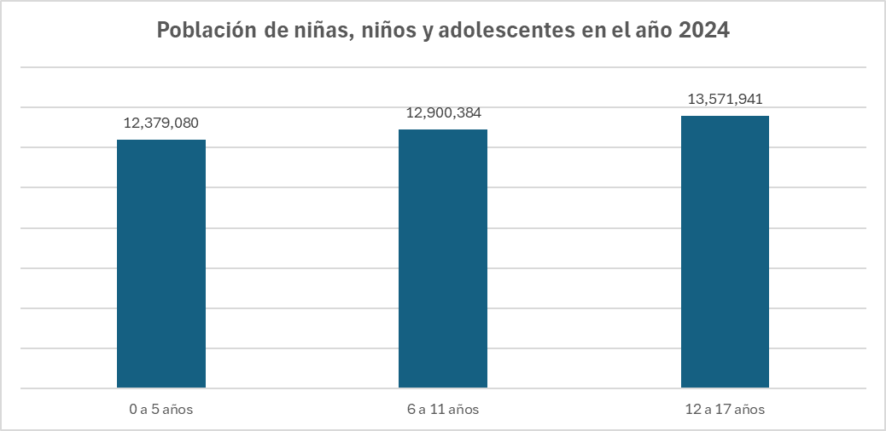
Fuente: Elaboración por parte de la Secretaría Ejecutiva del SIPINNA, con base en datos de CONAPO. Proyecciones a mitad de año 1950-2070.

Del total de niñez y adolescencia que residía en el país en el año 2022, el 45.8% se encontraba en condición de pobreza. En cuanto al diferencial por sexo, el 45.9% de niñas y mujeres adolescentes y el 45.7% de niños y hombres adolescentes se encontraban en situación de pobreza. Las niñas, niños y adolescentes indígenas son los más afectados con el 72.7% de ellas y ellos en situación de pobreza.

Tabla 2.
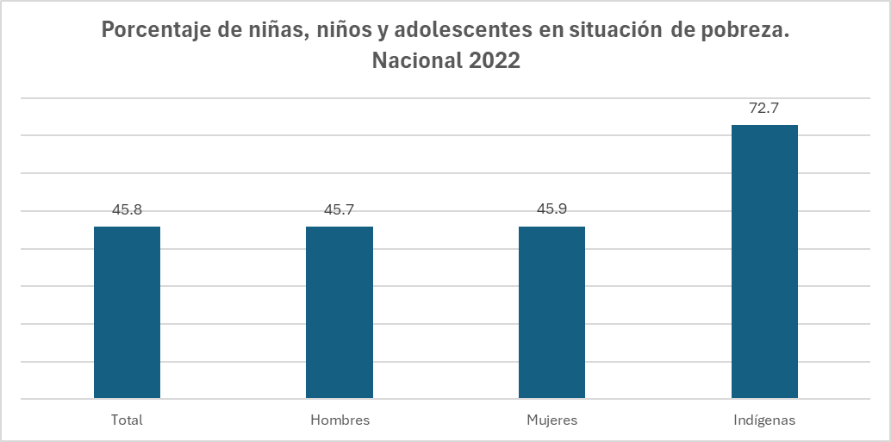
Fuente: Elaboración de la Secretaría Ejecutiva del SIPINNA, con base en datos de CONEVAL.

II. Principios Generales (Arts. 2, 3, 6 y 12, de la Convención)

- Derecho a la vida, supervivencia y desarrollo (Art. 6)

- Egresos hospitalarios de niñas, niños y adolescentes según causa

Tabla 3.

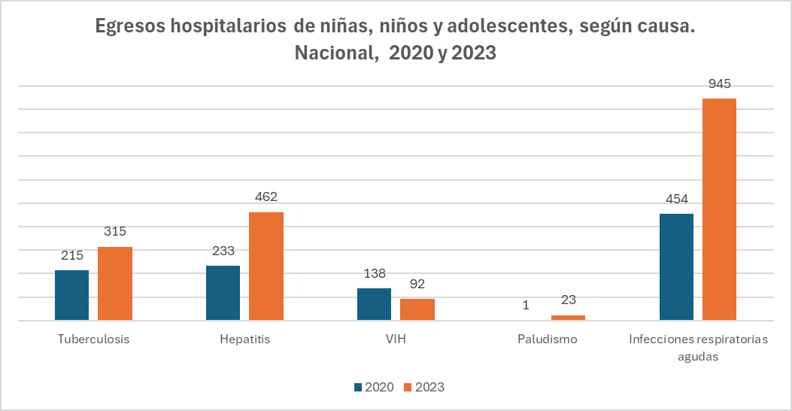

Fuente: Elaboración de la Secretaría Ejecutiva del SIPINNA, con base en datos de la Secretaría de Salud. Dirección General de Información en Salud. Subsistema de Egresos Hospitalarios.
En el año 2020 se registraron 215 casos de egresos hospitalarios por causa de Tuberculosis, que aumentaron a 315 para el año 2023; en el mismo periodo se registraron 138 casos de VIH que descendieron a 92; 1 caso de Paludismo que aumentó a 23 casos y 454 casos de infecciones respiratorias agudas en 2020 que aumentaron a 945 para el año 2023. Por otra parte, se registraron 233 casos de Hepatitis en el año 2020, que se han incrementado a 462 casos para el año 2023.
Tabla 4.

Egresos hospitalarios de niñas, niños y adolescentes por accidentes, según 10 principales causas. Nacional 2020 y 2023.
Causa | 2020 | Causa | 2023
Exposición a factores no especificados | 4,909 | Exposición a factores no especificados | 8,055
Otras caídas en el mismo nivel | 3,626 | Otras caídas en el mismo nivel | 4,064
Caída en el mismo nivel por deslizamiento, tropezón y traspié | 2,213 | Caída en el mismo nivel por deslizamiento, tropezón y traspié | 3,561
Caída no especificada | 2,004 | Caída no especificada | 3,066
Motociclista lesionado en otros accidentes de transporte, y en los no especificados | 1,168 | Motociclista lesionado en otros accidentes de transporte, y en los no especificados | 2,401
Otras caídas de un nivel a otro | 1,155 | Motociclista lesionado en accidente de transporte sin colisión | 1,983
Evento no especificado, de intención no determinada | 1,143 | Evento no especificado, de intención no determinada | 1,561
Motociclista lesionado en accidente de transporte sin colisión | 1,061 | Otras caídas de un nivel a otro | 1,087
Ciclista lesionado en accidente de transporte sin colisión | 800 | Caída que implica equipos para juegos infantiles | 803
Ocupante de automóvil lesionado en otros accidentes de transporte, y en los no especificados | 743 | Ocupante de automóvil lesionado en otros accidentes de transporte, y en los no especificados | 802

Fuente: Elaboración de la Secretaría Ejecutiva del SIPINNA, con base en datos de la Secretaría de Salud. Dirección General de Información en Salud. Subsistema de Lesiones.

Por lo que se refiere a los egresos hospitalarios por diversos accidentes de niñas, niños y adolescentes, las tres principales causas en el año 2020 y 2023 fueron: Exposición a factores no especificados 4,909 casos en el año 2020 y 8,055 en el año 2023; Otras caídas en el mismo nivel 3,626 en el año 2020 y 4,064 en el año 2023; Caída en el mismo nivel por deslizamiento tropezón y traspié 2,213 en el año 2020 y 3,561 en el año 2023.

- Defunciones de personas menores de 18 años por asesinatos.

Se identificó información estadística disponible en el Portal del Secretariado Ejecutivo del Sistema Nacional de Seguridad Pública, sobre las Víctimas de delitos del fuero común menores de 18 años. La información disponible se refiere a carpetas de investigación sobre los delitos cometidos.

Tabla 5.
Total de carpetas de investigación por delitos cometidos en contra de menores de 18 años. Nacional, 2020-2023
Delito | 2020 | 2021 | 2022 | 2023
Corrupción de menores | 1,684 | 1,922 | 2,422 | 2,292
Extorsión | 206 | 249 | 285 | 281
Feminicidio | 115 | 111 | 95 | 75
Homicidio | 2,405 | 2,449 | 2,551 | 2,310
Lesiones | 12,177 | 13,757 | 17,541 | 20,141
Otros delitos contra la sociedad | 539 | 281 | 206 | 402
Otros delitos que atentan contra la libertad personal | 5,738 | 6,453 | 7,238 | 9,320
Otros delitos que atentan contra la vida y la integridad corporal | 1,508 | 2,020 | 2,337 | 2,449
Rapto | 110 | 108 | 86 | 61
Secuestro | 78 | 55 | 52 | 95
Tráfico de menores | 10 | 18 | 4 | 4
Trata de personas | 267 | 374 | 432 | 382
Total | 24,837 | 27,797 | 33,249 | 37,812
Fuente: Elaboración de la Secretaría Ejecutiva del SIPINNA con base en datos del Secretariado Ejecutivo del Sistema Nacional de Seguridad Pública. Incidencia delictiva. Víctimas y unidades robadas.

- Homicidios
En el año 2023 se han registrado 2,310 homicidios en contra de NNA. Los estados con mayores casos de homicidios cometidos contra niñas y adolescentes fueron: Michoacán, Guanajuato y México que en conjunto representaron el 24.4% del total de los casos en el país.

Además de ello, se observa en la siguiente gráfica que el año 2022 agrupa el mayor número de NNA víctimas de homicidio con 2,551 carpetas de investigación, para descender a 2,310 en el año 2023 lo que representa un 9.4% menos.

Tabla 6.
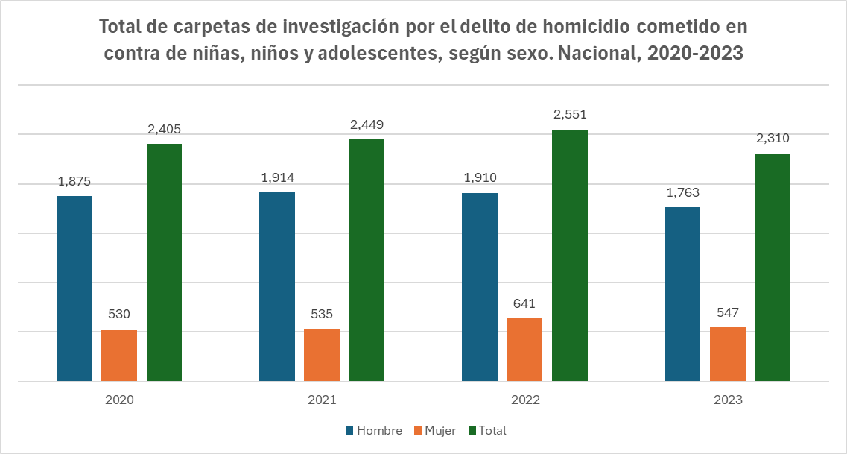
+

Fuente: Elaboración de la Secretaría Ejecutiva del SIPINNA, con base en datos del Secretariado Ejecutivo del Sistema Nacional de Seguridad Pública. Incidencia delictiva. Víctimas y unidades robadas.

En términos absolutos, las víctimas totales mujeres menores de 18 años del delito de homicidio pasaron de 530 casos en 2020 a 547 en 2023. Sin embargo, al analizar los datos por Tasas por cada 100 mil mujeres menores de 18 años se puede observar que se pasó de 2.70 casos de homicidios por cada 100 mil mujeres en 2020 a 2.85 en 2023. El año en donde se observa la tasa más alta fue en 2022 con 3.31 por cada 100 mil mujeres.

Tabla 7.
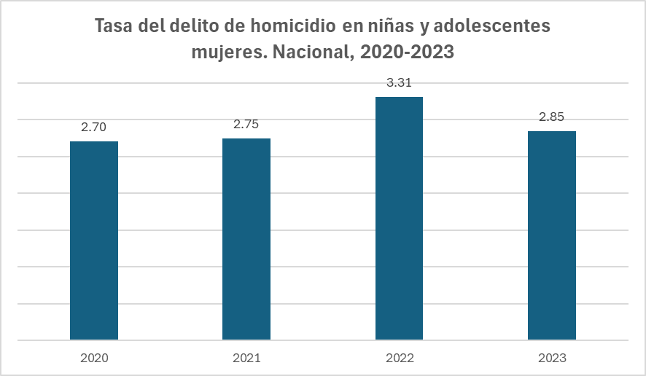

Fuente: Elaboración de la Secretaría Ejecutiva del SIPINNA, con base en datos del Secretariado Ejecutivo del Sistema Nacional de Seguridad Pública. Incidencia delictiva. Víctimas y unidades robadas y Proyecciones de la Población de México y de las Entidades Federativas 2020-2070 de CONAPO.

- Feminicidios
En el año 2023 se han registrado 75 feminicidios cometidos contra niñas y adolescentes. Los estados con mayores casos de feminicidios cometidos contra niñas y adolescentes fueron: Estado de México, Jalisco y Ciudad de México que en conjunto representaron el 34.7% del total de los casos en el país.

Asimismo, se observa que, respecto al delito de feminicidio de niñas y adolescentes mujeres, el año con mayores registros de víctimas fue 2020, al ser contabilizados 115, en comparación con 2023 que contempla 75 casos.

Tabla 8.
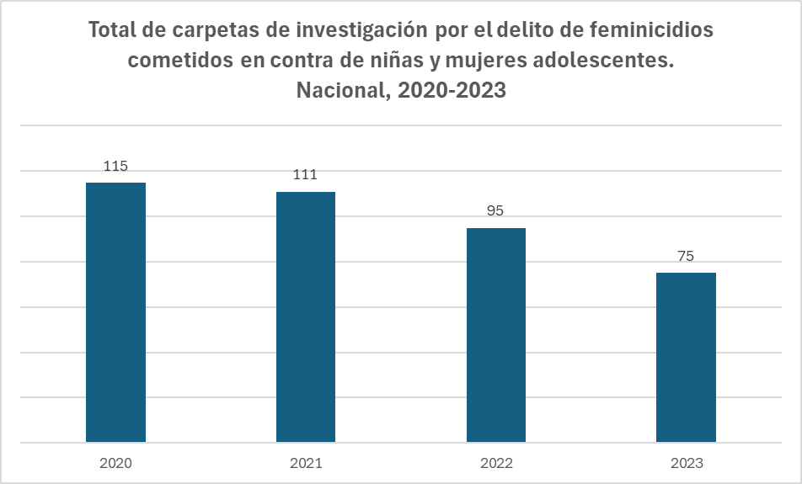

Fuente: Elaboración de la Secretaría Ejecutiva del SIPINNA con base en datos del Secretariado Ejecutivo del Sistema Nacional de Seguridad Pública. Incidencia delictiva. Víctimas y unidades robadas.

Las víctimas totales mujeres menores de 18 años del delito de feminicidio pasaron de 115 casos en 2020 a 75 en 2023 con lo que se observa una disminución del 34.8%. La tasa de casos por cada 100 mil mujeres pasó de 0.59 a 0.39 del año 2020 al año 2023.

Tabla 9.
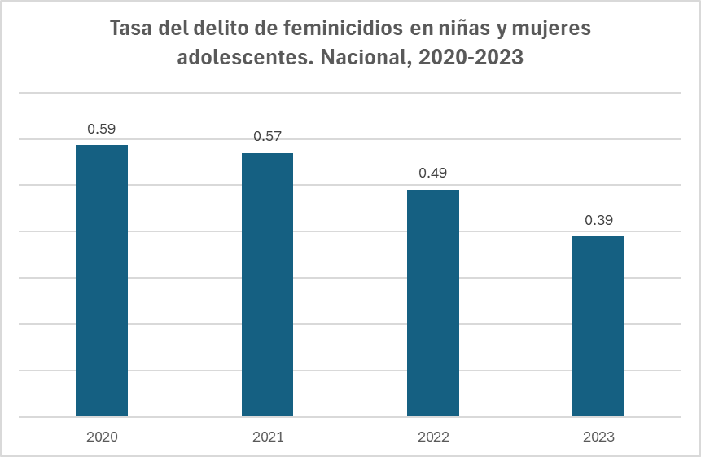
Fuente: Elaboración de la Secretaría Ejecutiva del SIPINNA, con base en datos del Secretariado Ejecutivo del Sistema Nacional de Seguridad Pública. Incidencia delictiva. Víctimas y unidades robadas y Proyecciones de la Población de México y de las Entidades Federativas 2020-2070 de CONAPO

- Número de niñas, niños y adolescentes desaparecidos

De acuerdo con el Portal del Registro Nacional de Personas Desaparecidas y No Localizadas (RNPDNO):

Tabla 10.
Niñas, niños y adolescentes desaparecidos, no localizados y localizados. Nacional, 2020-2023
Hombre | Mujer | Indeterminado | Total
10,168 | 19,385 | 21 | 29,574

De conformidad con los datos del Registro Nacional de Personas Desaparecidas y No Localizadas de la Comisión Nacional de Búsqueda, en el periodo 2020-2023 se encontraban como desaparecidas, no localizadas y localizadas 29,574 personas que al momento del reporte eran menores de 18 años.

Tabla 11.
Niñas, niños y adolescentes desaparecidos, no localizados y localizados. Nacional
Año | Hombre | Mujer | Indeterminado | Total
2020 | 2,309 | 4,776 | 3 | 7,088
2021 | 2,429 | 4,396 | 2 | 6,827
2022 | 2,329 | 4,282 | 7 | 6,618
2023 | 3,101 | 5,931 | 9 | 9,041
Total | 10,168 | 19,385 | 21 | 29,574

Fuente: https://versionpublicarnpdno.segob.gob.mx/Dashboard/Index

En el año de 2023 fue cuando se presentó la mayor cantidad de reportes de personas desaparecidas, no localizadas y localizadas menores de 18 años con 9,041 casos. Las mujeres menores de 18 años son quienes mayor proporción de los casos de personas desaparecidas, no localizadas y localizadas representan, con el 65.6% del total de los casos en el año 2023.

- Respeto a las opiniones de NNA (Art. 12)

- Acciones de participación

El INE ha implementado desde 1997 ejercicios de participación para NNA denominados como Consulta Infantil y Juvenil (CIJ) a fin de que se expresen libremente y pongan en práctica su derecho a participar. La CIJ 2021 se realizó durante noviembre de ese año y convocó a personas entre 3 y 17 años, mediante cuatro versiones de boletas, diseñadas de acuerdo con las características específicas de desarrollo cognitivo y socioemocional de los siguientes grupos etarios: 3 a 5, 6 a 9, 10 a 13 y 14 a 17 años. Los temas centrales fueron: el cuidado del planeta, el bienestar y los derechos. Participaron 6.9 millones de NNA de manera presencial y en línea. En noviembre de 2024, se realizará una nueva CIJ que contará con un prueba piloto para la participación de niñas y niños en el rango de tres a cinco años, mediante la expresión gráfica.

La Secretaría Ejecutiva del SIPINNA se encarga de coordinar las acciones entre las autoridades de los 3 órdenes de gobierno para dar cumplimiento al diseño e implementación de los mecanismos de participación ciudadana de NNA. Del 2021 al 2024 participaron 891,946 niñas, niños y adolescentes entre los 3 y 17 años en algunos de los siguientes mecanismos implementados:

- Se han implementado consultas para grupos etarios específicos, tal como el primer ejercicio de participación de la Primera Infancia que consistió en recabar opiniones de la primera infancia en el que participaron niñas y niños de 0 a 5 años a través de expresiones gráficas con la Consulta OpiNNA Primera Infancia.

- Se han realizado diálogos intergeneracionales sobre diversas temáticas, como Las adolescencias hablan, experiencias de jóvenes egresados de Centros de Asistencia Social, educación, salud, cultura y recreación en la nueva normalidad; erradicación de las violencias contra niñas y adolescentes mujeres, Día Internacional de las Niñas en las Tecnologías de la Información y la Comunicación, entre otros.

- Por acuerdo del SIPINNA, la Secretaría Ejecutiva ha realizado trabajos de articulación para impulsar la constitución del Consejo Consultivo de Niñas, Niños y Adolescentes del Sistema Nacional de Protección Integral de Niñas, Niños y Adolescentes. Actualmente se encuentran en constitución los consejos consultivos de las entidades federativas.

- Se realizó el mecanismo de participación sobre la Ruta de Protección Integral de los Derechos de Niñas, Niños y Adolescentes en Situación de Movilidad donde participaron NNA de Honduras, El Salvador, Guatemala y Venezuela, así como mexicanos repatriados.

- Se diseñó un mecanismo de participación donde uno de los objetivos fue involucrar a NNA en la producción de materiales y propuestas que contribuyan para campañas educativas a sus pares sobre la utilización y uso responsable del servicio de emergencias 9-1-1. De esta manera contribuyen a un proceso en el que niñas, niños y adolescentes hacen propia la herramienta al identificar y reportar emergencias, así como situaciones de violencia.

- Se realizó una consulta sobre seguridad en línea denominada OpiNNA Navegación Segura. Se realizó una consulta a niñas, niños y adolescentes sobre la seguridad en línea en los videojuegos multijugador con el mecanismo OpiNNA Videojuegos.

- El OpiNNA “Mi Futuro es Hoy”, mecanismo elaborado en el marco de la Estrategia Nacional para la Prevención del Embarazo en Adolescentes (ENAPEA) tuvo como propósito contribuir con el Grupo Interinstitucional para Prevenir el Embarazo en Adolescentes (GIPEA) al cumplimiento de la meta establecida en la ENAPEA de disminuir a cero los embarazos en este grupo etario, a través del análisis, gestión, identificación y seguimiento de acciones específicas.

- En el marco del Día de la Niñez, que se celebra en México cada 30 de abril, se lanzó la convocatoria “Tu Cuento Cuenta Mucho”, y se recibieron cuentos escritos por niñas y niños de todas las entidades federativas sobre sus derechos humanos.

- Niñas y niños formularon recomendaciones para fortalecer la promoción y protección de los derechos humanos de la niñez en el mundo durante la Sesión del Consejo de Derechos Humanos de la Niñez (CoDH-Niñez) en la Secretaría de Relaciones Exteriores.

- Se realizaron dos Grupos de Enfoque sobre violencias con niñas y adolescentes mujeres, en el marco del Día Internacional de la Eliminación de la Violencia contra la Mujer y otro más refiriendo a las Defensoría de las Audiencias.

- Se impulsó un mecanismo de participación de NNA en el marco de la Comisión para el Seguimiento de las Recomendaciones del Comité de los Derechos del Niño de Naciones Unidas, este permitió la incorporación de las ideas de las adolescencias en México respecto a los temas pendientes del país con las observaciones emitidas por el Comité.

- Con la finalidad de impulsar la atención a la salud mental en la adolescencia, se está realizando el pilotaje de un Modelo de Orientación Psicológica para Adolescentes (MOPA), cuyo objetivo es contribuir al bienestar emocional de las y los adolescentes entre los 12 y 17 años, consistente en ocho sesiones con jóvenes estudiantes de carreras de psicología. Durante el primer pilotaje participaron cinco entidades federativas. Para el presente año, se impulsó un segundo pilotaje con 11 entidades federativas.

En tanto, el SNDIF, en colaboración con la Comisión de Derechos Humanos de la Ciudad de México, implementó en 2022 la consulta “¿Me escuchas?”. La participación en esta consulta fue significativa, ya que registró un total de 1 millón 200 mil niñas, niños y adolescentes, de los cuales 1 millón 083 mil lo hicieron contestando el cuestionario, lo que permitió conocer qué les hace feliz, qué les preocupa, con qué personas les gusta platicar, quiénes son las personas por las que les interesa ser escuchados, cuáles son aquellos temas de su especial interés y de qué manera les gustaría participar para que su opinión sea tomada en cuenta por otras personas.

Para dicho ejercicio se convocó a las instituciones del gobierno de México a participar en la difusión de la consulta y también a los organismos internacionales relacionados con el tema de niñez, como el Fondo de las Naciones Unidas para la Infancia, con quienes además realizamos una mesa de coordinación. Se buscó a las organizaciones de la sociedad civil y gracias al Sistema Nacional de Protección Integral de Niñas, Niños y Adolescentes se logró una mesa de coordinación con la mayoría de estos organismos que participaron con excelentes propuestas.

Se buscó también a los organismos académicos, escuelas y universidades para invitarlos a participar en la difusión y análisis de los resultados, desde la Universidad Nacional Autónoma de México, la Universidad Autónoma de la Ciudad de México, la Universidad Autónoma Metropolitana y el Instituto Tecnológico y de Estudios Superiores de Monterrey. Además, la Comisión Económica para América Latina y el Caribe hizo un seguimiento de todo el proceso como ejemplo de buenas prácticas.

IV. Derechos y libertades civiles (Arts. 7, 8, 13 a 17, 28, párr. 2; 37 a) y 39)

- Inscripción de nacimientos (Art. 7)

Por otro lado, de acuerdo a las proyecciones del Consejo Nacional de Población (CONAPO) en el año 2024 habrá 2 millones 043 mil 204 nacimientos en México.

Tabla 12.
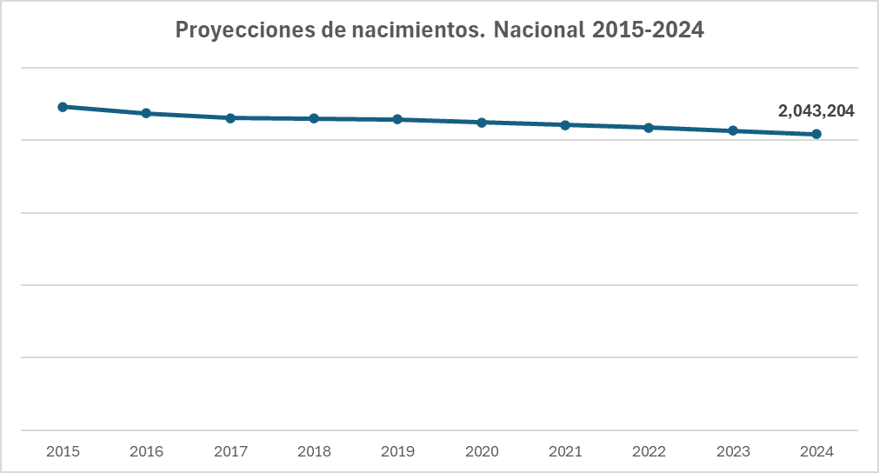

Fuente: Elaboración de la Secretaría Ejecutiva del SIPINNA, con base en las Proyecciones de CONAPO 2020-2070.

V. Violencia contra niñas y niños (Arts. 19; 24, párr. 3; 28, párr. 2; 34; 37 a) y 39, de la Convención)

- Abusos y descuido (art.19), incluidas la recuperación física y psicológica y la reintegración social (art. 39)

- Violencia física

En el periodo de 2020 a 2023 se ha registrado un incremento en la cantidad de casos de pacientes de entre 0 y 17 años de edad atendidos por lesiones ocasionadas por violencia física, al pasar de 5,680 casos a 9,899 casos en dicho periodo, lo que representa un aumento de 74%.

Durante el año 2023, fueron registrados 9,899 casos de violencia física contra niñas, niños y adolescentes. En este sentido, los estados con el mayor número casos de violencia física en el año 2023 fueron: Estado de México, Guanajuato y Ciudad de México que en conjunto representaron el 35% del total de los casos en el país.

Tabla 13.
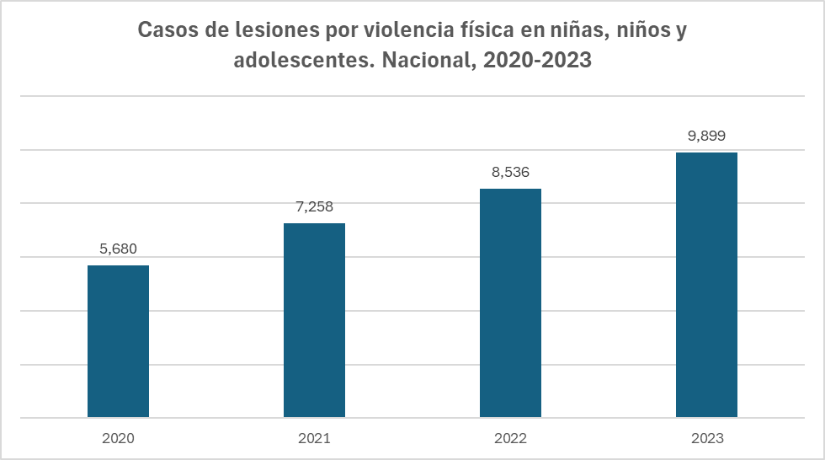

Fuente: Elaboración de la Secretaría Ejecutiva del SIPINNA con base en datos de la Secretaría de Salud. Dirección General de Información en Salud. Cubos dinámicos. Subsistema de Lesiones.

- Violencia psicológica

Del año 2020 al 2023 se incrementaron en un 51% los casos de lesiones por violencia psicológica en contra de niñas, niños y adolescentes al pasar de 6,938 a 10,445 casos de egresos hospitalarios por esta causa,

De los 10,445 casos de violencia psicológica contra NNA que se registraron en el año 2023, los estados con el mayor número de casos fueron: Estado de México, Guanajuato y Veracruz que en conjunto representaron el 57% del total de los casos en el país.

Tabla 14.
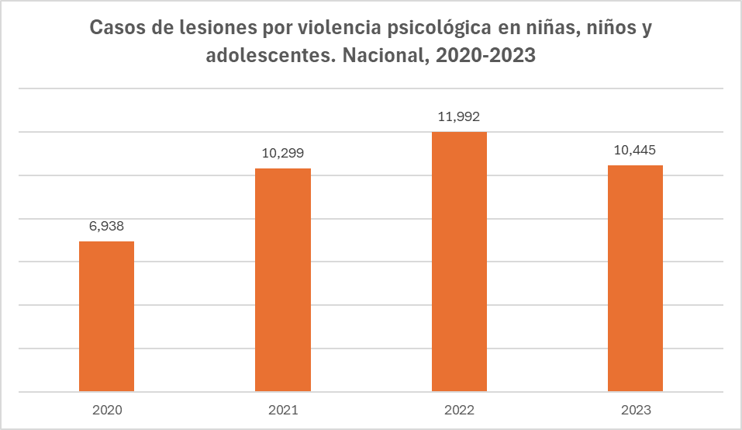

Fuente: Elaboración de la Secretaría Ejecutiva del SIPINNA con base en datos de la Secretaría de Salud. Dirección General de Información en Salud. Cubos dinámicos. Subsistema de Lesiones.

- Violencia sexual

En términos absolutos existe una tendencia ascendente en el número de casos de pacientes de entre 0 y 17 años de edad atendidos por lesiones ocasionadas por violencia sexual en el periodo de 2020 al 2023, ya que pasaron de 5,497 casos en 2020 a 9,823 casos en 2023. Los estados con la mayor incidencia en el año 2023 fueron: Estado de México, Jalisco y Veracruz que en conjunto representaron el 34% del total de los casos en el país.

Tabla 15.
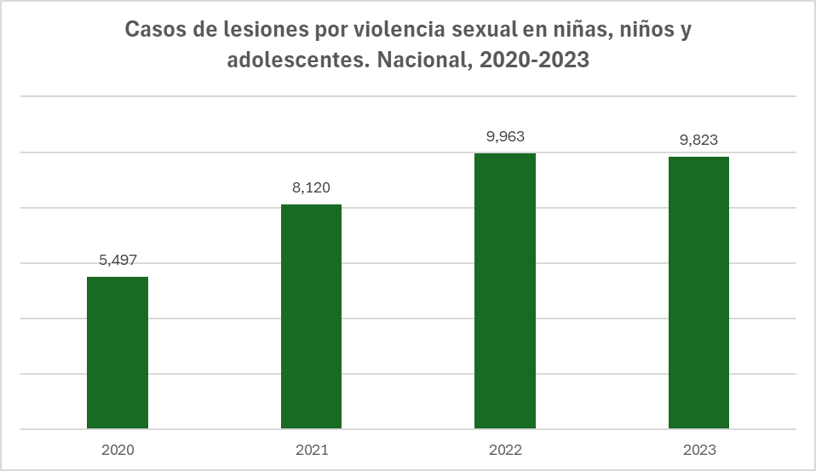

Fuente: Elaboración de la Secretaría Ejecutiva del SIPINNA. con base en datos de la Secretaría de Salud. Dirección General de Información en Salud. Cubos dinámicos. Subsistema de Lesiones.

- Número de niñas, niños y adolescentes con discapacidad que son víctimas de violencia

Referente a los casos de lesiones por violencia (física, psicológica y sexual) contra niñas, niños y adolescentes con la condición de discapacidad preexistente; se registraron 224 casos en el año 2020 para pasar a 385 casos en el año 2023, lo que muestra una tendencia ascendente.

Tabla 16.
Lesiones por violencia contra niñas, niños y adolescentes con discapacidad preexistente, según tipo de violencia. Nacional 2020-2023
Año | Violencia física | Violencia psicológica | Violencia sexual | Total
2020 | 62 | 73 | 89 | 224
2021 | 61 | 103 | 163 | 327
2022 | 80 | 112 | 149 | 341
2023 | 101 | 116 | 168 | 385

Fuente: Elaboración de la Secretaría Ejecutiva del SIPINNA con base en datos de la Secretaría de Salud. Dirección General de Información en Salud. Cubos dinámicos. Subsistema de Lesiones.

Los casos del grupo de edad de entre 0 y 5 años pasaron de representar el 5% del total en 2020 al 3% en 2023, mientras el grupo de entre 6 y 11 años de edad pasó de representar el 21% en 2020 al 17% en 2023 y el grupo de 12 a 17 años de edad pasó de representar el 73% en 2020 al 80% en 2023..

Tabla 17.
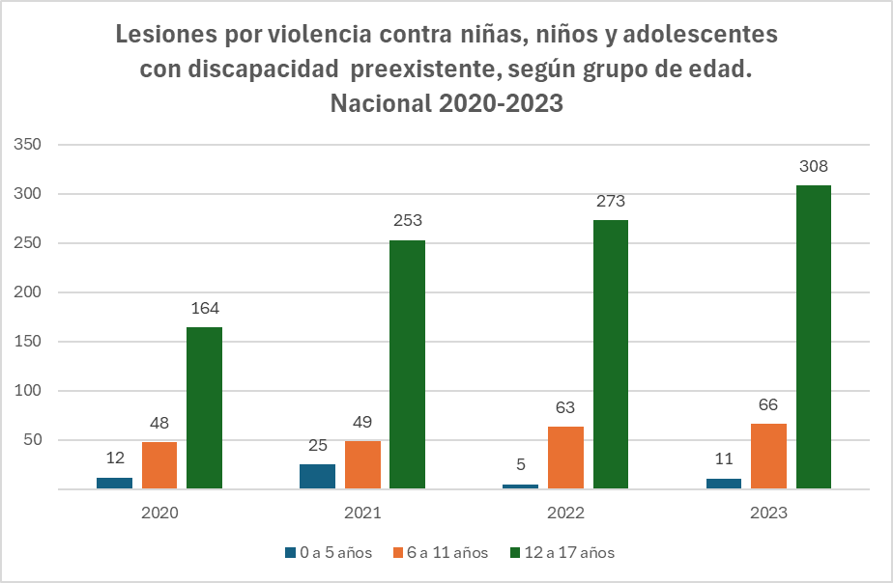

Fuente: Elaboración de la Secretaría Ejecutiva del SIPINNA con base en datos de la Secretaría de Salud. Cubos dinámicos. Subsistema de lesiones.

En las siguientes gráficas se muestra la desagregación por tipo de violencia.

Del total de 62 casos de lesiones por violencia física contra niñas, niños y adolescentes con discapacidad preexistente registrados en el año 2020, se pasó a 101 casos para el año 2023, lo que representa un aumento del 63%.

Tabla 18.
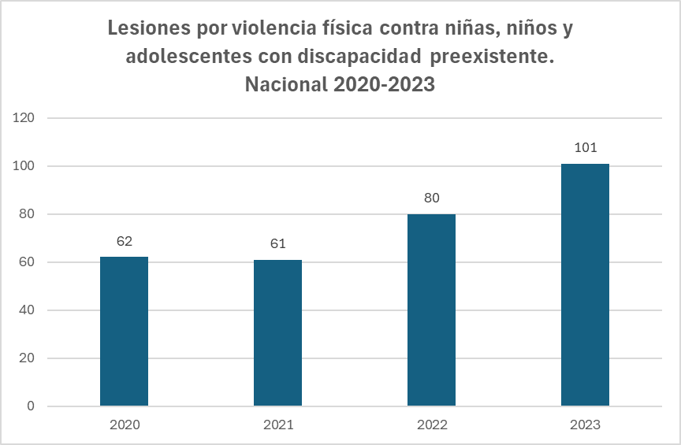

Fuente: Elaboración de la Secretaría Ejecutiva del SIPINNA con base en datos de la Secretaría de Salud. Cubos dinámicos. Subsistema de lesiones.

Del total de 73 casos de lesiones por violencia psicológica contra niñas, niños y adolescentes con discapacidad preexistente registrados en el año 2020, se pasó a 116 casos para el año 2019, lo que representa un incremento del 60%.

Tabla 19.

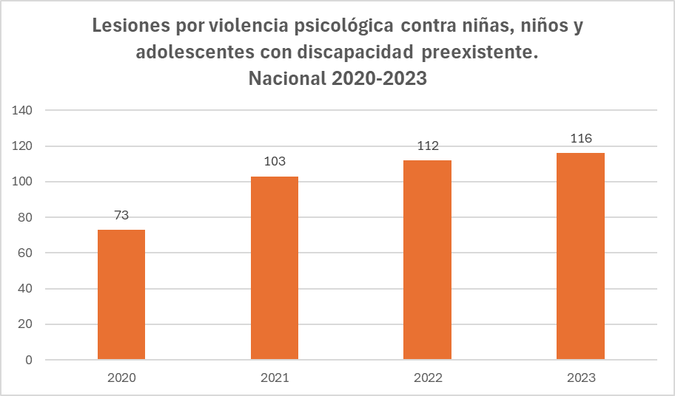

Fuente: Elaboración de la Secretaría Ejecutiva del SIPINNA con base en datos de la Secretaría de Salud. Cubos dinámicos. Subsistema de lesiones.

De la misma manera, del total de 89 casos de lesiones por violencia sexual contra niñas, niños y adolescentes con discapacidad preexistente registrados en el año 2020, se pasó a 168 casos para el año 2023, lo que representa un incremento del 89%.

Tabla 20.

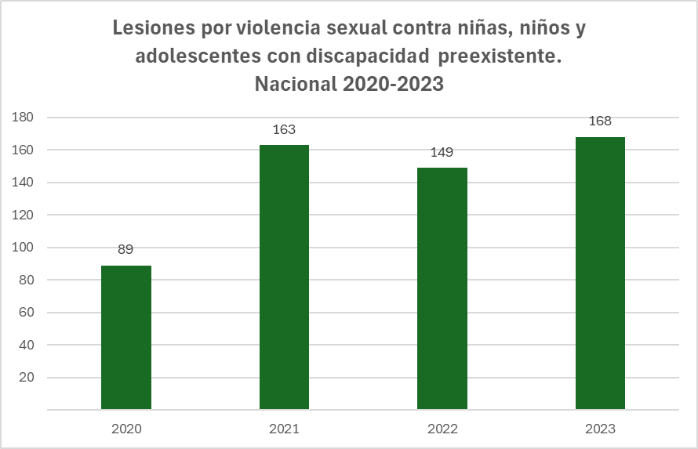
Fuente: Elaboración de la Secretaría Ejecutiva del SIPINNA con base en datos de la Secretaría de Salud. Cubos dinámicos. Subsistema de lesiones.

Ahora bien, la mayor proporción de los casos de lesiones por violencias (física, psicológica y sexual) en contra de niñas, niños y adolescentes con discapacidad preexistente, han ocurrido en la vivienda de los afectados. Y muestra una tendencia descendente al pasar de representar el 71% del total de casos en 2020 al 67% en 2023.

Tabla 21.
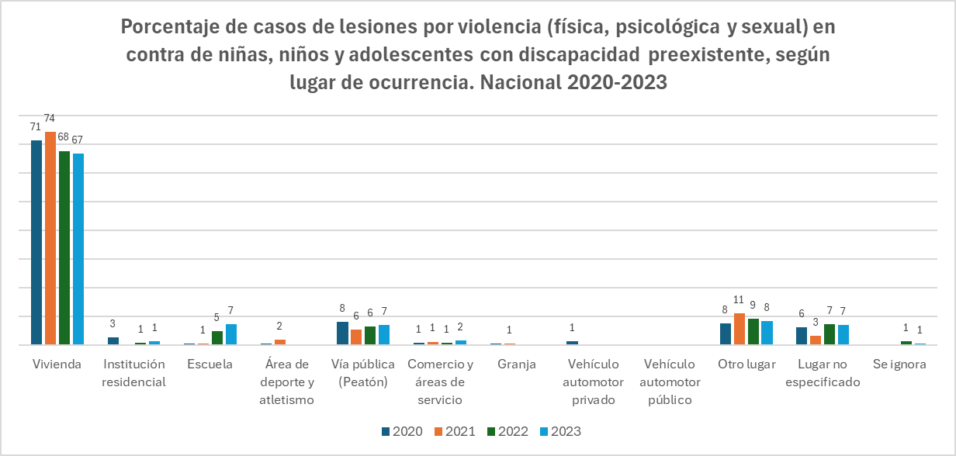
Fuente: Elaboración de la Secretaría Ejecutiva del SIPINNA con base en datos de la Secretaría de Salud. Cubos dinámicos. Subsistema de lesiones.

Por otra parte, la mayor proporción de los casos de lesiones por violencias en contra de niñas, niños y adolescentes con discapacidad preexistente, las han cometido personas con algún parentesco con los afectados (padres, madre, cónyuge, otro pariente, padrastro). Para el año 2020 en el 57% de los casos el agresor tenía algún parentesco, proporción que desciende al 52% para septiembre de 2023.

Tabla 22.
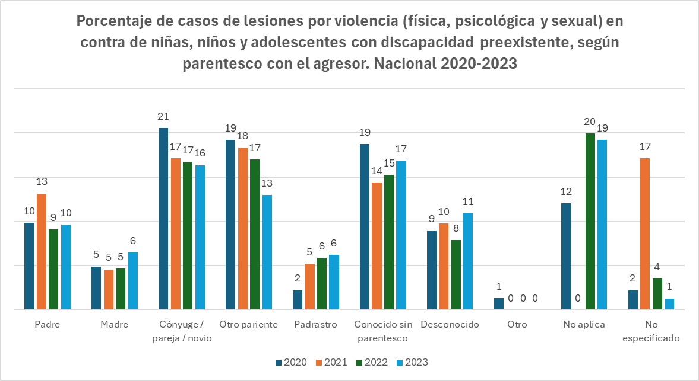
Fuente: Elaboración de la Secretaría Ejecutiva del SIPINNA con base en datos de la Secretaría de Salud. Cubos dinámicos. Subsistema de lesiones.

VI. Entorno familiar y modalidades alternativas de cuidado (Arts. 5; 9 a 11; 18, párrs. 1 y 2; 20; 21; 25 y 27, párr. 4, de la Convención)

- Apoyo familiar (arts. 5 y 18, párrs. 1 y 2)

Datos sobre servicios y programas destinados a prestar la asistencia adecuada a los padres y los tutores legales en el desempeño de sus responsabilidades

Seguro de Vida Para Jefas de Familia

Tabla 23.
Año | Presupuesto Ejercido por medio del Fideicomiso del Programa | Madres | Niñas, niños y adolescentes | Sin discapacidad | Con  Discapacidad
2019 | $261,635,462.93 | 21,650 | 33,867 | 33,665 | 202
2020 | $39,748,760.00 | 17,335 | 26,048 | 25,869 | 179
Fuente: Datos proporcionados por la Secretaría de Bienestar.

- Niños con padres encarcelados

- Población de mujeres adolescentes privadas de la libertad

Tabla 24.
Año | Mujeres adolescentes internadas en los centros especializados de tratamiento o internamiento para adolescentes. Nacional
2020 | 104
2021 | 96
2022 | 90

Fuente: Elaboración de la Secretaría Ejecutiva del SIPINNA con base en datos del INEGI. Censo Nacional de Sistema Penitenciario Federal.

- Número de niñas y niños que viven en Centros de Internamiento para Adolescentes con sus Madres

Tabla 25.
Año | Menores (0 a 5 años) que permanecieron con sus madres privadas de la libertad / internadas en los centros penitenciarios y centros especializados de tratamiento o internamiento para adolescentes
2020 | 392
2021 | 342
2022 | 302
Fuente: Elaboración de la Secretaría Ejecutiva del SIPINNA con base en datos del INEGI. Censo Nacional de Sistema Penitenciario Federal.

VII. Discapacidad, salud básica y bienestar (Arts. 6; 18, párr. 3; 23; 24; 26; 27, párrs. 1 a 3; y 33, de la Convención)

- Niños con discapacidad (art. 23)

De acuerdo con los datos del Censo de Población y Vivienda 2020, para ese año residían en México 2,611,861 personas de entre 0 y 17 años de edad con limitación, discapacidad o algún problema o condición mental. Las cinco entidades federativas con la mayor cantidad de personas de ese grupo de población eran el Estado de México, Veracruz, Ciudad de México, Jalisco, Puebla y Guanajuato. En términos relativos, las cinco entidades con los mayores porcentajes de la población de 0 a 17 años de edad con limitación, discapacidad o algún problema o condición mental eran Hidalgo, Ciudad de México, Veracruz, Campeche, Estado de México y Baja California Sur.

- Salud y servicios sanitarios (art. 24)

- Tasa de mortalidad infantil y de menores de 5 años

De conformidad con el Catálogo Nacional de Indicadores, la Tasa de mortalidad infantil en México pasó de 11.5 defunciones de niños menores de 1 año de edad por cada mil nacidos vivos en el año 2020 a 13.3 defunciones por cada mil nacidos vivos en el año 2022. Por lo que se refiere a la Tasa de mortalidad de menores de 5 años, pasó de 13.6 defunciones de niños menores de 5 años de edad por cada mil nacidos vivos en el año 2020 a 13.8 defunciones por cada mil nacidos vivos en el año 2022.

- Proporción de niñas y niños con falta de peso, emaciación y retraso en el crecimiento
Los resultados de la Encuesta Nacional de Salud y Nutrición 2022, establecen que la prevalencia de bajo peso de las niñas y niños menores de cinco años es de 4.1% que está 0.7 unidades porcentuales abajo de la establecida en el año 2018, la prevalencia de emaciación es de 0.8% lo que representa 0.6 unidades porcentuales por debajo de la de 2018 y la prevalencia de baja talla se ubicó en 12.8%, esto es 1.4 unidades porcentuales de la establecida en 2018.
- Tasa de mortalidad de NNA por suicidio
El número de suicidios de la población de entre 10 y 17 años pasaron de 769 casos en el año 2020 y de entre 8 y 17 años a 704 casos en 2022. Por sexo los casos de hombres pasaron de 461 a 408 y los casos de mujeres pasaron de 307 a 296 en el mismo periodo respectivamente. La tasa de suicidio de niñas, niños y adolescentes de 10 a 17 años fue de 4.2 por cada 100 mil habitantes de ese grupo de edad en el año 2020, y para el año 2022 (de 8 a 17 años) la tasa fue de 3.1 por cada 100 mil. Los casos de los hombres pasaron de una tasa de 3.3 suicidios por cada 100 mil en el año 2020 a una tasa de 3.6 para el año 2020, mientras que en el caso de las mujeres se pasó de una tasa de 3.4 suicidios por cada 100 mil en el año 2020 a una tasa de 2.7 para el año 2022.
- Razón de mortalidad materna
La Razón de mortalidad materna en México pasó de 55.2 defunciones por cada 100 mil nacidos vivos en el año 2020 a 38.2 defunciones por cada 100 mil nacidos vivos en el año 2022.
- Coberturas de vacunación con Esquema Básico Completo IMSS Obligatorio 2015-2020*
Tabla 26.
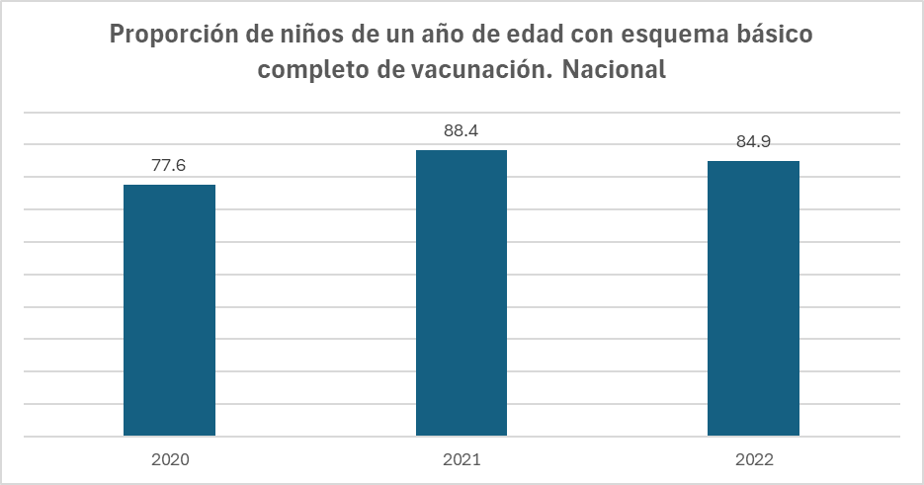

Fuente: Elaboración de la Secretaría Ejecutiva del SIPINNA con base en datos del INEGI. Catálogo Nacional de Indicadores.

- Hogares según condición alimentaria

En el año 2022 había 9.2 millones de hogares con alguna dificultad para satisfacer necesidades alimentarias de los menores (0 a 17 años), la cantidad en el año 2020 fue de 11.1 millones de hogares.

Tabla 27.
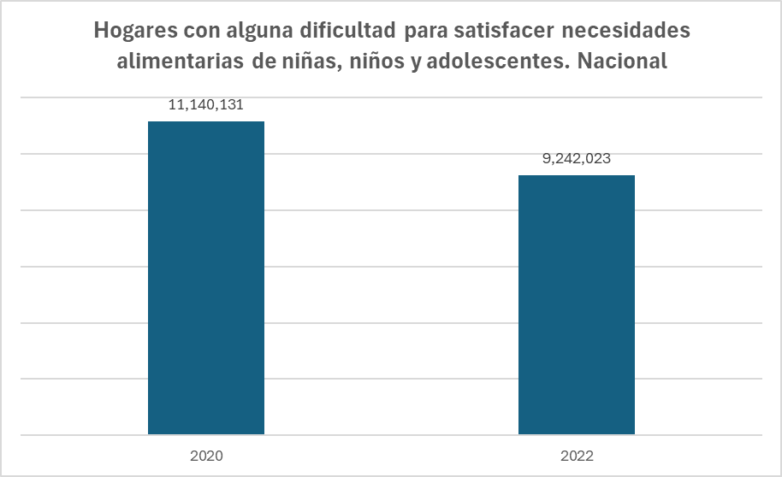
Fuente: Elaboración de la Secretaría Ejecutiva del SIPINNA con base en datos del INEGI. Encuesta Nacional de Ingresos y Gastos de los Hogares (ENIGH) 2020 y 2022.

De esos 9.2 millones de hogares con inseguridad alimentaria en el año 2022, en el 7.8% algún menor comió sólo una vez al día o dejó de comer todo un día.

Tabla 28.
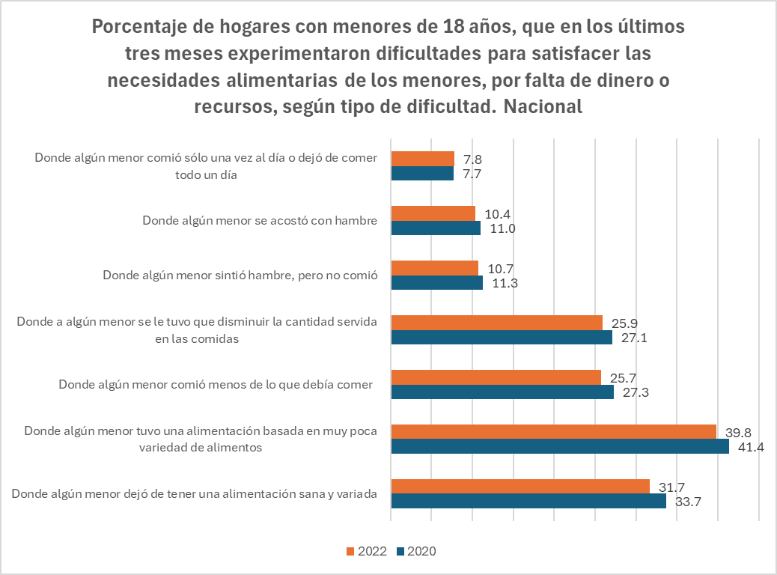
Fuente: Elaboración de la Secretaría Ejecutiva del SIPINNA con base en datos del INEGI. Encuesta Nacional de Ingresos y Gastos de los Hogares (ENIGH).

- Prevalencia de sobrepeso y obesidad en NNA

De acuerdo con los resultados de la Ensanut, en el año 2018 el grupo de 0 a 4 años presenta una prevalencia de sobrepeso y obesidad de 6.8% y pasó a 7.7% en el 2022; el grupo de 5 a 11 años presentó una prevalencia conjunta de sobrepeso y obesidad del 35.6% en el año 2018 y pasó a 37.3% en el 2022; y, el grupo de 12 a 19 años presentó una prevalencia del 38.4% en el año 2018 y pasó a 41.1% en el 2022. Como se puede observar la prevalencia de sobrepeso más obesidad ha aumentado en todos los grupos de edad en el periodo 2018-2022.

Tabla 29.
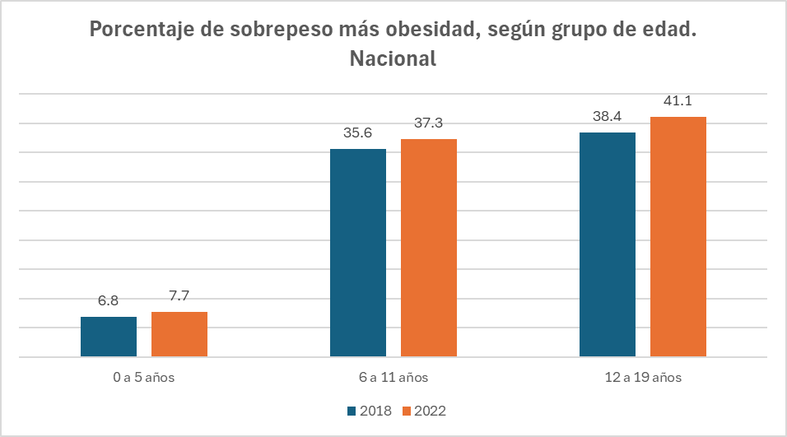
Fuente: Elaboración de la Secretaría Ejecutiva del SIPINNA con base en datos del Instituto Nacional de Salud Pública. ENSANUT.

- Nacimientos con bajo peso al nacer

Los nacimientos con bajo peso al nacer se han incrementado en el año 2023 (enero-julio) 16.5% con respecto al año 2020. Por su parte, Las entidades, que en el año 2023, han presentado los mayores porcentajes de nacimientos con bajo peso al nacer son Estado de México, Ciudad de México, Jalisco, Puebla, y Guanajuato.

Tabla 30.
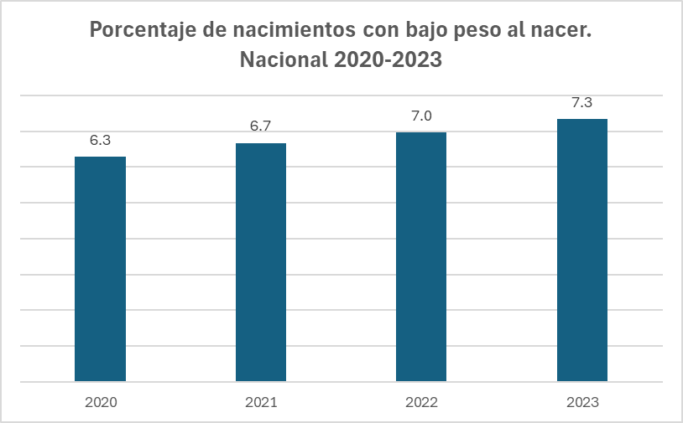
Fuente: Elaboración de la Secretaría Ejecutiva del SIPINNA con base en datos de la Secretaría de Salud. Dirección de Información en Salud. Cubos dinámicos. Subsistema de nacimientos.

- Porcentaje de hogares sin acceso a instalaciones de saneamiento y agua potable
De acuerdo a los resultados del Censo de Población y Vivienda 2020:
- El 4.2% de las viviendas no disponen de drenaje.
- Las entidades que sobresalen con esta situación son Oaxaca, Guerrero y San Luis Potosí, registrando el 19.4%, 11.8%, y 9.1% respectivamente.
En el año 2022 el 21.6% de niñas, niños y adolescentes tenía carencia por acceso a los servicios básicos de la vivienda, lo que representa 8 millones de personas en este grupo de edad (0 a 17 años). Los porcentajes se han mantenido igual que en el año 2020.Se considera como población en situación de carencia por servicios básicos en la vivienda a las personas que residen en viviendas que presenten, al menos, una de las siguientes características: no cuentan con agua potable dentro de su vivienda, no cuentan con servicio de drenaje, no disponen de energía eléctrica, el combustible que utilizan para cocinar o calentar los alimentos en leña o carbón sin chimenea.
Tabla 31.
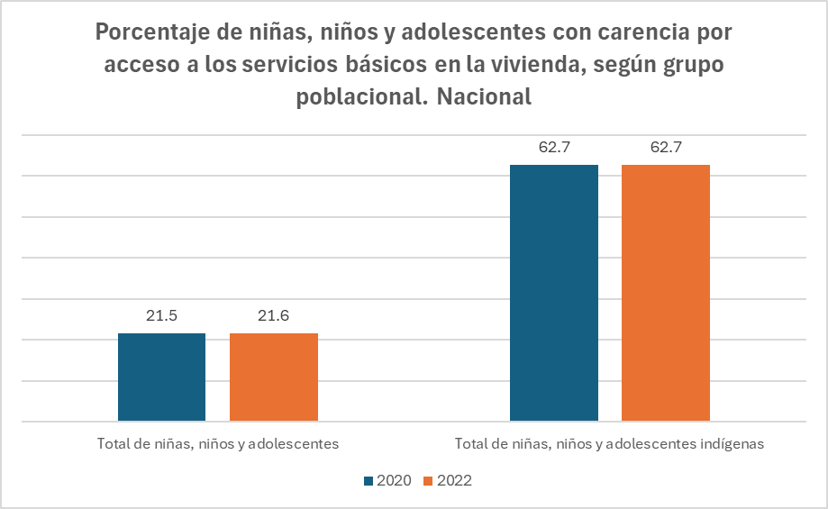
Fuente: Elaboración de la Secretaría Ejecutiva del SIPINNA con base en datos del INFOSIPINNA. En https://portales.segob.gob.mx/es/Derechos_Humanos/Indicadores#001
- Porcentaje de niños de 1 año de edad que están totalmente inmunizados contra la tuberculosis, la difteria, la tos ferina, el tétanos, la poliomielitis y el sarampión
La cobertura de vacunación para niñas y niños de 1 y 2 años de edad, según la Ensanut pasó del año 2018 al 2022 de 79.4% a 78.8% en DPT (contra difteria, tosferina y tétanos), de 86.9% a 88.5% en SRP (con una dosis, que protege de sarampión, la rubéola y la parotiditis) y de 46.1% a 31.2% SRP con dos dosis, en el mismo periodo respectivamente.
Tabla 32.
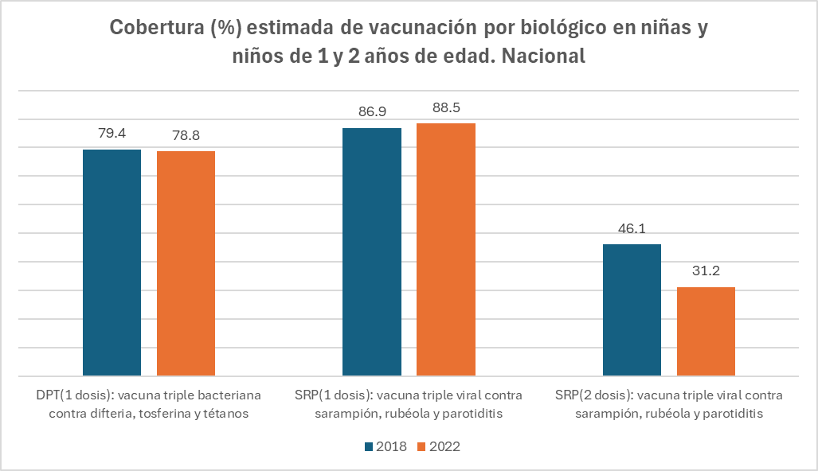
Fuente: Elaboración de la Secretaría Ejecutiva del SIPINNA con base en datos del Instituto Nacional de Salud Pública. ENSANUT.

- Proporción de mujeres embarazadas que tiene acceso a servicios de atención de salud prenatal y posnatal y que recurre a ellos
El porcentaje de atención prenatal en mujeres, según la Ensanut 2022, fue de 62.6% en control prenatal oportuno y de 82.8% en control prenatal adecuado. En cuanto a la escolaridad de las mujeres se observa una diferencia de 23 puntos porcentuales entre las que cuentan con primaria o menos con las de nivel medio superior, lo anterior con respecto al control prenatal oportuno en el año 2022.
Tabla 33.

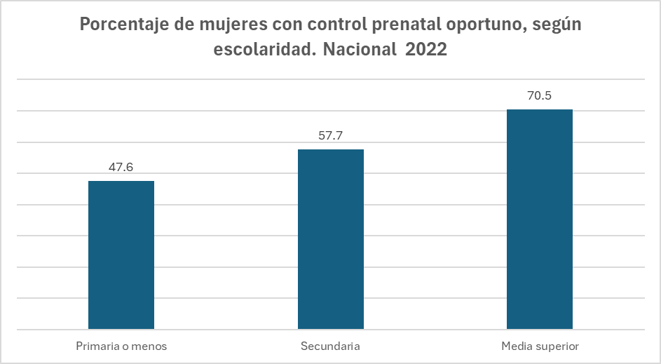
Fuente: Elaboración de la Secretaría Ejecutiva del SIPINNA con base en datos del Instituto Nacional de Salud Pública. ENSANUT.

- Proporción de niñas y niños nacidos en hospitales
Del total de nacimientos ocurridos en el año 2023, el 97.9% (1,488,899) ocurrieron en un hospital y el 2.1% (32,381) ocurrieron en un sitio distinto a un hospital: vía pública, hogar, otro lugar y no especificado.
Tabla 34.
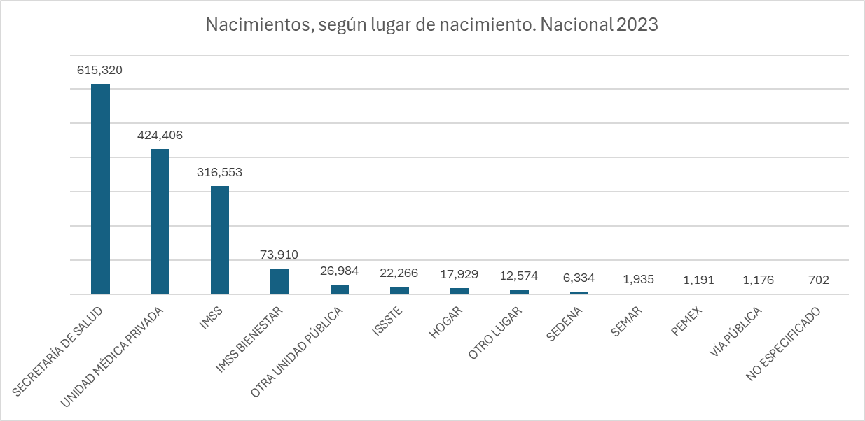
Fuente: Elaboración de la Secretaría Ejecutiva del SIPINNA con base en datos de la Secretaría de Salud. Dirección General de Información en Salud. Cubos dinámicos. Nacimientos
- Proporción del personal que ha recibido formación en cuidados hospitalarios y atención de partos
El porcentaje de partos con asistencia de personal calificado para ofrecer la necesaria supervisión, atención y asesoramiento a las mujeres durante el embarazo, partos y el posparto pasó de 91.2% en el año 2020 a 89.2% en el año 2022.

Tabla 35.
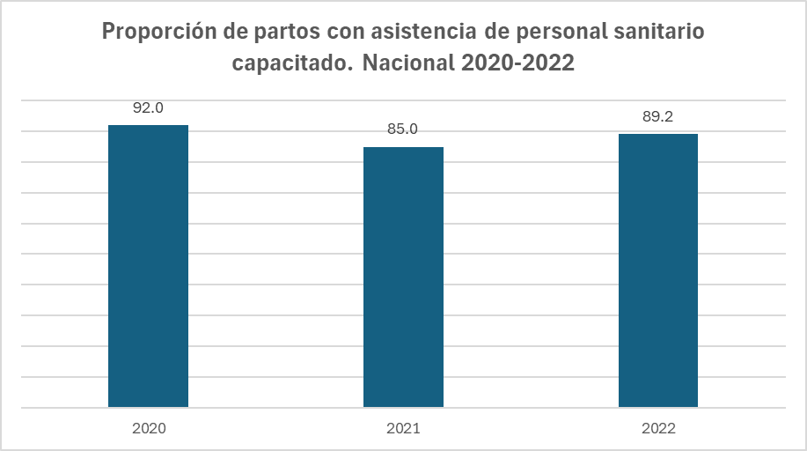
Fuente: Elaboración de la Secretaría Ejecutiva del SIPINNA con base en datos del INEGI. Catálogo Nacional de Indicadores.
- Proporción de madres que practican la lactancia materna exclusiva

De acuerdo con los resultados de la Encuesta Nacional de Salud y Nutrición 2018 (ENSANUT 2018), la lactancia materna exclusiva en menores de 6 meses pasó de representar el 28.6% en el año 2018 a 33.6% en el 2022, aumentando 5 puntos porcentuales en este periodo.

- Datos sobre niñas, niños y adolescentes con VIH/SIDA

De conformidad con la información del Informe Histórico de VIH 4to trimestre 2023, en el periodo 1983-2023 los casos de niñas, niños y adolescente notificados con VIH eran 1,385 en menores de un año, 2,288 de 1 a 4 años, 1,159 de 5 a 9 años, 774 de 10 a 14 años y 12,098 de 15 a 19 años.

Tabla 36.
Distribución de los Casos Notificados de VIH según Grupo de Edad y Categoría de Transmisión; México, 1983-2023*
Categoría de transmisión | Grupo de edad | Menores de 1 año | De 1 a 4 años | De 5 a 9 años | De 10 a 14 años | De 15 a 19 años
Sexual | Acumulados | 0 | 12 | 48 | 271 | 11,120
Sexual | 2023 | 0 | 1 | 3 | 15 | 736
Sanguínea | Acumulados | 9 | 43 | 49 | 49 | 50
Sanguínea | 2023 | 0 | 0 | 0 | 0 | 0
UDI** | Acumulados | 0 | 0 | 0 | 2 | 108
UDI** | 2023 | 14 | 17 | 12 | 1 | 1
Vertical | Acumulados | 1,190 | 1,933 | 872 | 259 | 3
Vertical | 2023 | 7 | 9 | 3 | 2 | 4
No especificado | Acumulados | 186 | 300 | 190 | 193 | 817
No especificado | 2023 | 21 | 27 | 18 | 18 | 742
Total | Acumulados | 1,385 | 2,288 | 1,159 | 774 | 12,098
Total | 2023 | 42 | 54 | 36 | 36 | 1,483
Elaboración de la Secretaría Ejecutiva del SIPINNA con base en datos de la Secretaría de Salud. Centro Nacional para la Prevención y control de VIH. Informe Histórico VHI-SIDA 4to Trimestre 2023.
*Información preliminar al 15 de enero de 2024.
**Usuarios de Drogas Inyectables.

3. Datos sobre salud de las y los adolescentes

- Embarazo en adolescentes

La Tasa de Fecundidad en Adolescentes (TFA) se redujo pasando de 62.59 en 2020 a 60.26 en 2023, según estimaciones del CONAPO, con base Proyecciones de la población de México y de las entidades federativas 2020-2070.

Las entidades federativas con las tasas de fecundidad adolescentes más altas en el año 2023 fueron Chiapas (81.68), Tlaxcala (69.59), Zacatecas (68.76), Coahuila (68.54) y Puebla (68.17).

Dosis de vacunas aplicadas en adolescentes.

Tabla 37.
Cobertura (%) estimada de vacunación en adolescentes (10 a 19 años). Nacional 2022
Virus del Papiloma Humano | 43.7
Hepatitis B | 31.8
Toxoide tetánico diftérico (Td) | 38.5
Sarampión Rubéola (SR) | 32.6

Fuente: Elaboración de la Secretaría Ejecutiva del SIPINNA con base en datos del Instituto Nacional de Salud Pública. ENSANUT.

- Uso indebido de estupefacientes y otras sustancias (art. 33)

Tabla 38.
Porcentaje de consumo de tabaco y alcohol en adolescentes, según grupo de edad. Nacional 2022
Consumo de tabaco en adolescentes (fumador actual) | 10 a 14 años | 0.3
Consumo de tabaco en adolescentes (fumador actual) | 15 a 19 años | 9.1
Consumo actual de alcohol | 10 a 12 años | 3.8
Consumo actual de alcohol | 13 a 15 años | 11.0
Consumo actual de alcohol | 16 a 17 años | 32.5
Fuente: Elaboración de la Secretaría Ejecutiva del SIPINNA con base en datos del Instituto Nacional de Salud Pública. ENSANUT.

VIII. Educación, esparcimiento y actividades culturales (Arts. 28 a 31, de la Convención)

- Sistema Educativo

- Las tasas de alfabetización de niñas, niños y adolescentes y adultos;
De acuerdo con la Norma de Escolaridad Obligatoria del Estado Mexicano (NEOEM) se considera con carencia por rezago educativo a la población que cumpla con los siguientes criterios:
- Tiene de 3 a 15 años, no cuenta con la educación básica obligatoria y no asiste a un centro de educación formal;
- Tiene 16 años o más, nació antes de 1982 y no cuenta con el nivel de educación obligatoria vigente en el momento en que debía haberla cursado (primaria completa);
- Tiene 16 años o más, nació a partir de 1982 y no cuenta con el nivel de educación obligatoria (secundaria completa).
De acuerdo con datos del CONEVAL, el ´porcentaje de niñas, niños y adolescentes con rezago educativo pasó de 10.7% en el año 2020 a 10.2% en el 2022. El grupo población más afectado en el año 2022 fue el de niñas, niños y adolescentes indígenas con 13.6%, 3.4 puntos porcentuales más que el total general.

Tabla 39.
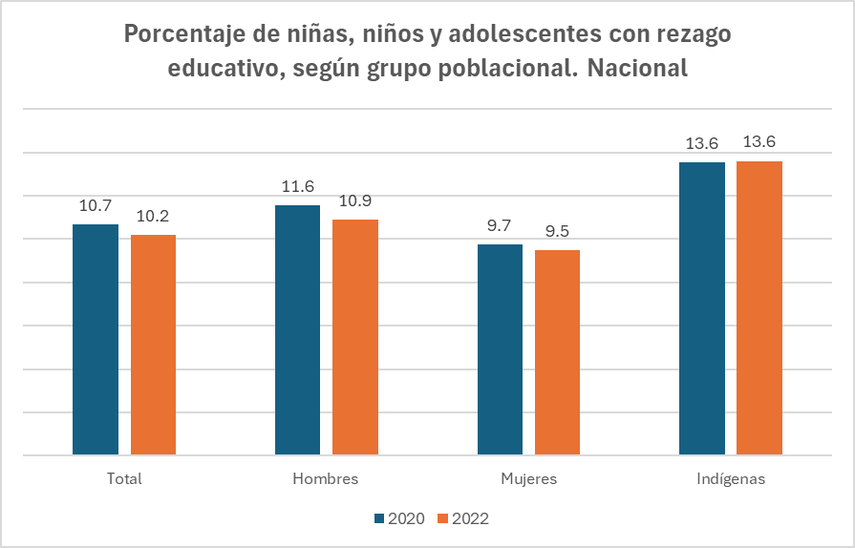
Fuente: Elaboración de la Secretaría Ejecutiva del SIPINNA con base en datos del INFOSIPINNA. Ver en https://portales.segob.gob.mx/es/Derechos_Humanos/Indicadores#001
De acuerdo con el documento “Principales Cifras del Sistema Educativo Nacional, 2022-2023” la tasa de analfabetismo de la población de 15 años y más pasó de 4.5% en el ciclo escolar 2021-2022 a 4.2% para el ciclo escolar 2023-2024.
En el ciclo escolar 2022-2023, el Sistema Educativo Nacional reportó las siguientes cifras:
Tabla 40.

Estadística del Sistema Educativo Nacional. Ciclo escolar 2022-2023
Sostenimiento | Alumnas (os) |  |  | Docentes | Escuelas
Sostenimiento | Total | Mujeres | Hombres | Docentes | Escuelas
Total, sistema educativo | 34,681,699 | 17,509,600 | 17,172,099 | 2,135,123 | 259,746
Público | 29,350,955 | 14,703,312 | 14,647,643 | 1,639,348 | 217,288
Privado | 5,330,744 | 2,806,288 | 2,524,456 | 495,775 | 42,458
Educación básica | 24,109,222 | 11,918,332 | 12,190,890 | 1,224,351 | 229,691
Público | 21,489,117 | 10,622,779 | 10,866,338 | 1,046,327 | 199,500
Privado | 2,620,105 | 1,295,553 | 1,324,552 | 178,024 | 30,191
Educación media superior | 5,379,859 | 2,801,706 | 2,578,153 | 420,463 | 21,266
Público | 4,577,589 | 2,380,523 | 2,197,066 | 322,817 | 14,696
Privado | 802,270 | 421,183 | 381,087 | 97,646 | 6,570
Educación superior | 5,192,618 | 2,789,562 | 2,403,056 | 490,309 | 8,789
Público | 3,284,249 | 1,700,010 | 1,584,239 | 270,204 | 3,092
Privado | 1,908,369 | 1,089,552 | 818,817 | 220,105 | 5,697
Modalidad escolarizada | 33,145,240 | 16,631,917 | 16,513,323 | 2,030,790 | 256,383
Público | 28,573,655 | 14,252,008 | 14,321,647 | 1,606,245 | 216,256
Privado | 4,571,585 | 2,379,909 | 2,191,676 | 424,545 | 40,127
Modalidad no escolarizada | 1,536,459 | 877,683 | 658,776 | 104,333 | 3,363
Público | 777,300 | 451,304 | 325,996 | 33,103 | 1,032
Privado | 759,159 | 426,379 | 332,780 | 71,230 | 2,331
Fuente: SEP, Principales Cifras del Sistema Educativo Nacional 2022-2023.

- Tasas netas de escolarización por nivel educativo
La tasa neta de escolarización es el número de alumnos en un nivel educativo al inicio del ciclo escolar del rango de edad típico correspondiente al nivel educativo, por cada 100 en el mismo grupo de edad de la población.
La tasa neta de escolarización en primaria ha descendido 1.6 unidades porcentuales al pasar de 97.4% en el ciclo escolar 2020-2021 al 95.8% en el ciclo escolar 2022-2023, la de nivel secundaria ha descendido 1.3 unidades porcentuales al pasar de 84.2% a 82.9% en el mismo periodo. Por lo que se refiere a la tasa neta de escolarización de educación media superior ha aumentado 0.3 unidades porcentuales al pasar del 62.2% en el ciclo escolar 2020-2021 al 62.5% en el ciclo escolar 2022-2023.
Tabla 41.
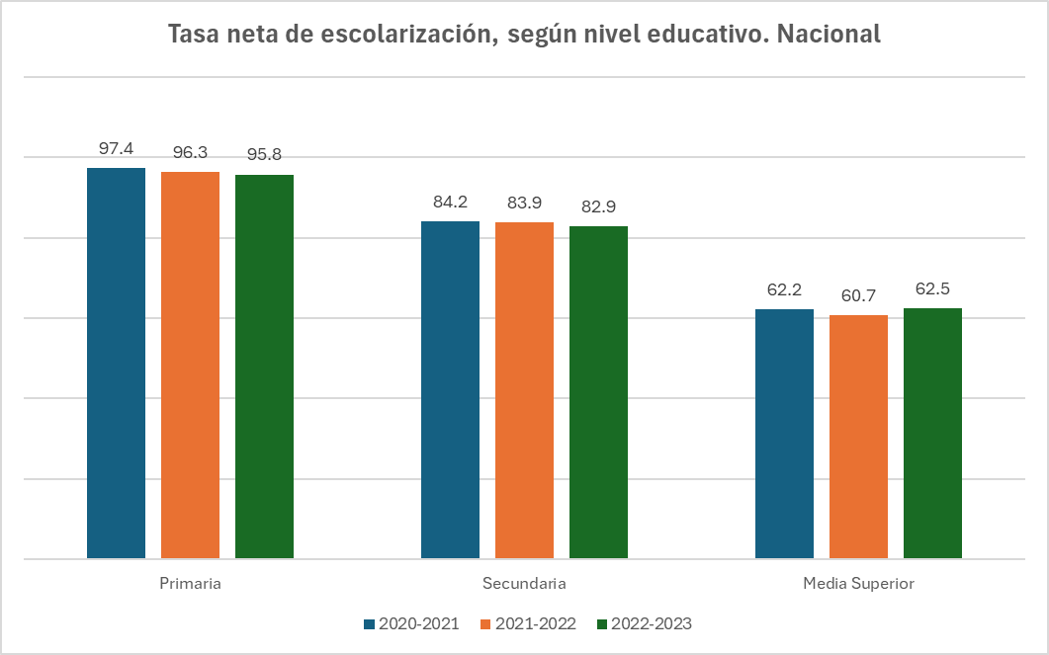
Fuente: Elaboración de la Secretaría Ejecutiva del SIPINNA con base en datos del INFOSIPINNA. Ver en https://portales.segob.gob.mx/es/Derechos_Humanos/Indicadores#001

- Tasas de eficiencia terminal y de abandono escolar de las escuelas primarias y secundarias y los centros de formación profesional
De acuerdo con cifras de la SEP, la eficiencia terminal va disminuyendo conforme va aumentando el nivel educativo (mayor en nivel primaria y menor en medio superior) y el abandono escolar va aumentando en el sentido contrario (menor en nivel primaria y mayor en el nivel medio superior).

Tabla 42.
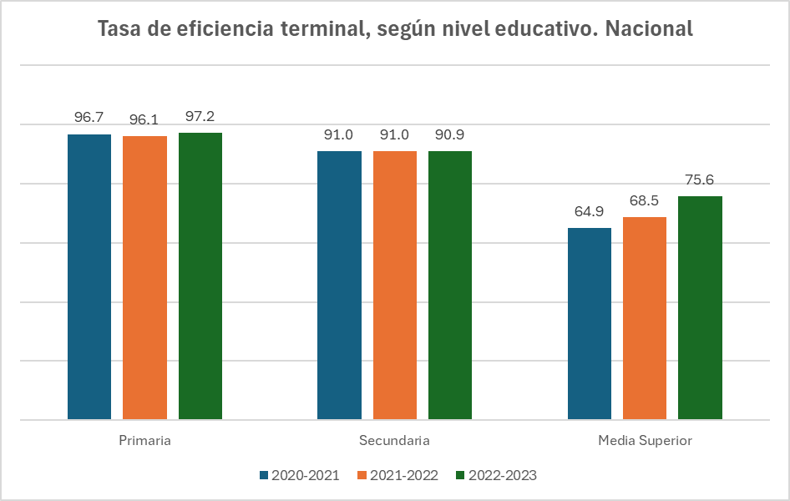
Fuente: Elaboración de la Secretaría Ejecutiva con base en datos de la SEP. Principales cifras del Sistema Educativo Nacional.
Tabla 43.
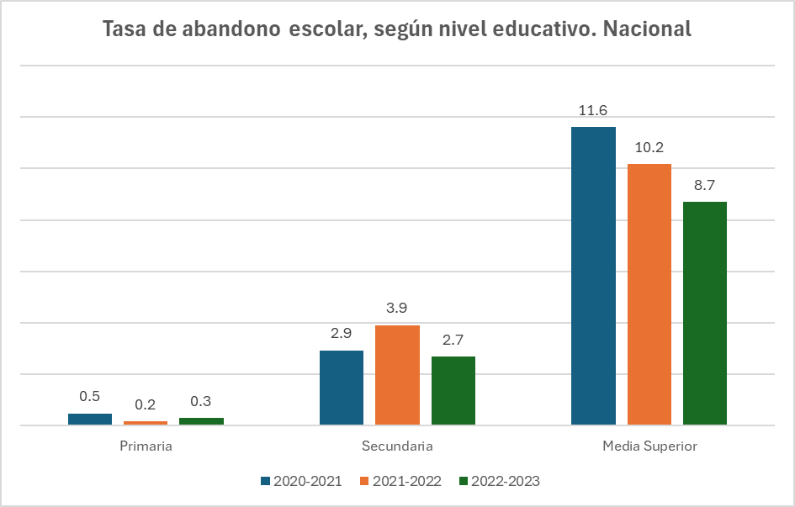
Fuente: Elaboración de la Secretaría Ejecutiva con base en datos de la SEP. Principales cifras del Sistema Educativo Nacional.

- Alumnos que asisten a escuelas ordinarias
Estadísticas de la SEP reportan que para el ciclo escolar 2022-2023, se atendieron en educación escolarizada a 29,112,309 alumnas y alumnos, de los cuales el 45.8% fueron del nivel primaria.
Tabla 44.
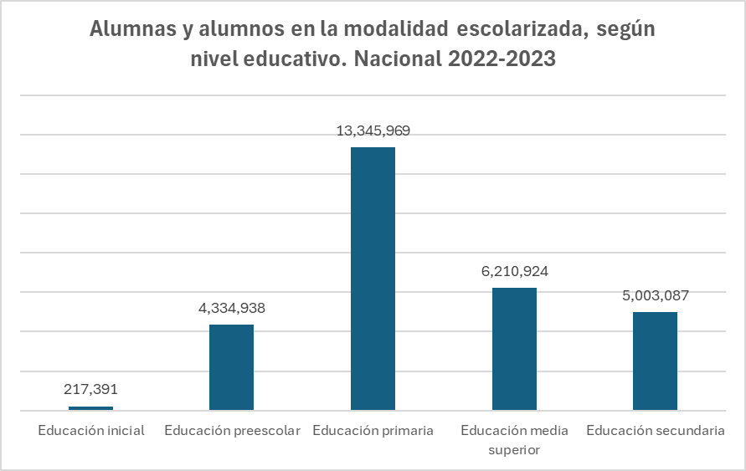
Fuente: Elaboración de la Secretaría Ejecutiva del SIPINNA con base en datos de la SEP. Principales cifras del Sistema Educativo Nacional.
- Alumnos que asisten a escuelas especiales
Según las estadísticas de la SEP, la población atendida en educación especial en el ciclo 2022-2023 fue de 644,491 alumnas y alumnos, los cuales presentan necesidades educativas especiales, que pueden o no estar asociadas a una discapacidad o aptitud sobresaliente. La población atendida por área (634,091) sólo incluye a las y los alumnos que presentan alguna discapacidad o aptitud sobresaliente. El 14.6% de la población atendida en educación especial presentaba discapacidad intelectual.

Tabla 45.
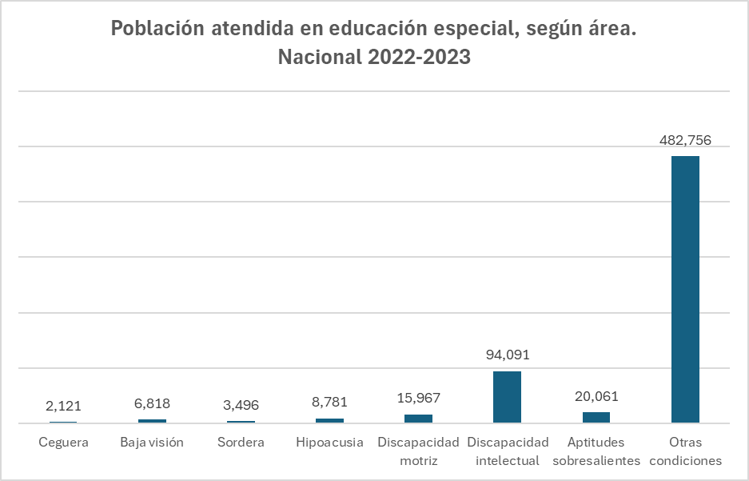

Fuente: Elaboración de la Secretaría Ejecutiva del SIPINNA con base en datos de la SEP. Principales cifras del Sistema Educativo Nacional.
IX. Medidas especiales de protección (Arts. 22, 30, 32, 33, 35, 36, 37 b) a d), y 38 a 40, de la Convención)

- Niñas, niños y adolescentes fuera de su país de origen que traten de obtener la protección como refugiados, no acompañados solicitantes de asilo, desplazados internos, migrantes y afectados por la migración

El Gobierno de México, a través del INM, atendió y canalizó a 273,736 NNA extranjeros en situación de migración del año 2020 al 2023, de los cuales 39,428 viajaban sin compañía y 234,308 acompañados de algún adulto. 184,543 eran niñas y niños de 0-11 años, mientras que 89,193 eran adolescentes.

- Explotación económica, incluido el trabajo infantil (art. 32)

- Trabajo infantil

De acuerdo con datos de la Encuesta Nacional del Trabajo (ENTI) la tasa de ocupación infantil pasó de 7.1 en el año 2019 a 7.5 en 2022, aumentando 0.4 unidades porcentuales, la tasa de ocupación peligrosa pasó de 6.6 a 6.9 y la tasa de quehaceres domésticas pasó de 5.3 a 6.7 en el mismo periodo.

Tabla 46.
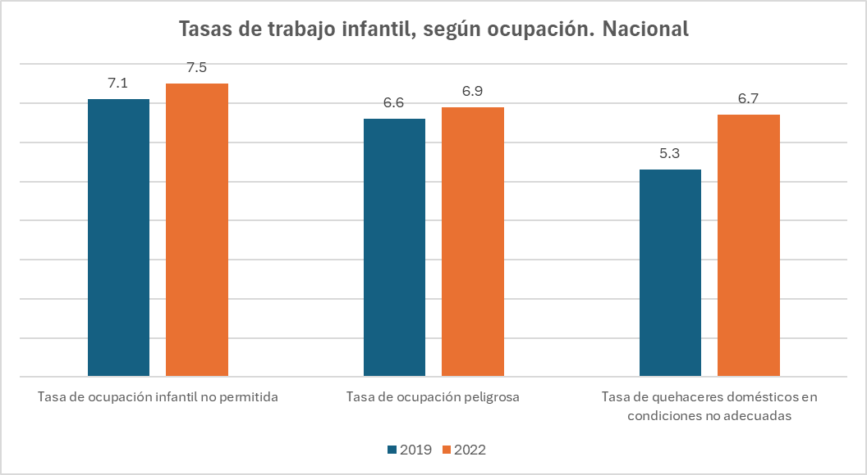
Fuente: Elaboración de la Secretaría Ejecutiva del SIPINNA con base en datos del INEGI. Encuesta Nacional de Trabajo.

- Explotación y abuso sexuales y trata (arts. 34 y 35)

Según datos del Secretariado Ejecutivo del Sistema Nacional de Seguridad Pública (SE-SNSP), los casos de delitos cometido en contra de niñas, niños y adolescentes, con respecto a corrupción de menores y trata de personas han aumentado en el periodo 2020-2023. De corrupción de menores, los casos pasaron de 1,684 en 2020 a 2,292 en 2023, de trata de personas, los casos pasaron de 267 a 382, respectivamente. Los casos de tráfico de menores muestran una disminución al pasar de 10 casos en 2020 a 4 en 2023.
Tabla 47.
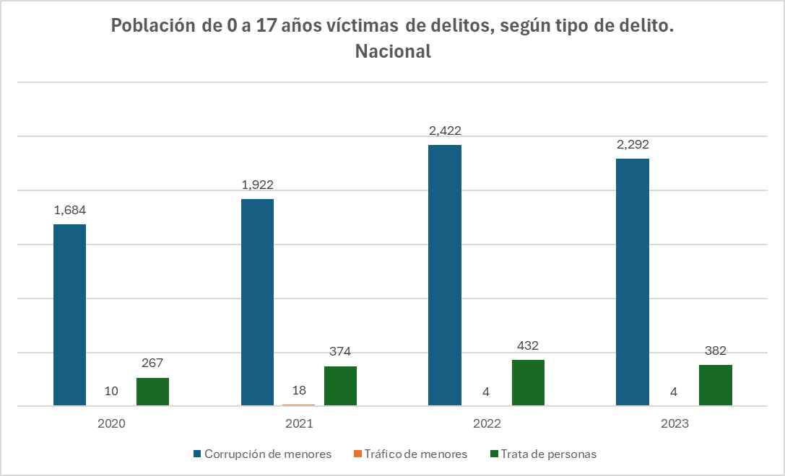

Fuente: Elaboración de la Secretaría Ejecutiva del SIPINNA con base en datos del Secretariado Ejecutivo del Sistema Nacional de Seguridad Pública. Incidencia delictiva. Víctimas y Unidades robadas.

- Número de personas menores de 18 años que han sido detenidas por la policía debido a un presunto conflicto con la ley
La población de adolescentes en el sistema de justicia penal pasó de 6,009 en el año 2017 a 3,413 en el 2022. Del total de adolescentes que en el año 2022 se encontraban en el Sistema de Justicia Penal, el 25.7% de ellos fue detenido por la policía municipal, el 24.9% por la policía ministerial y judicial y el 12.7% por la policía estatal, el resto por otros cuerpos policiacos.
Tabla 48.
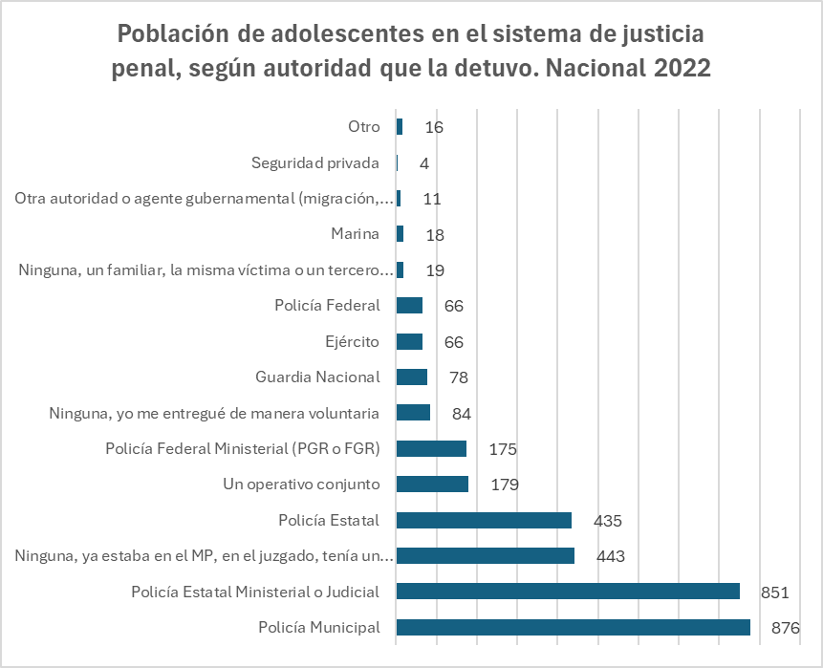
Fuente: Elaboración de la Secretaría Ejecutiva del SIPINNA con base en datos del INEGI. Encuesta Nacional de Adolescentes en el Sistema de Justicia Penal.
- Porcentaje de casos en que se ha prestado asistencia jurídica o de otra índole
Del total de la población adolescente en el Sistema de Justicia Penal con medida de sanción, en el año 2022, el 69.2% contó sólo con un abogado defensor de oficio, el 17.7% con un abogado defensor privado y el 12.2% con abogado defensor de oficio y privado.

Tabla 49.
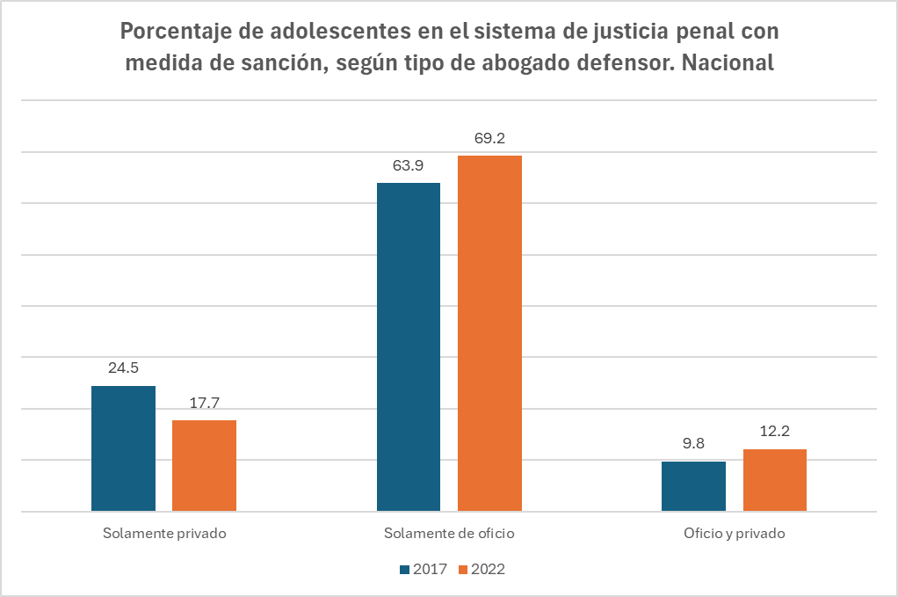
Fuente: Elaboración de la Secretaría Ejecutiva del SIPINNA con base en datos del INEGI. Encuesta Nacional de Adolescentes en el Sistema de Justicia Penal.
- Niños en conflicto con la ley y administración de la justicia juvenil (art. 40)

Numero de adolescentes con medidas privativas de la libertad y no privativas de la libertad, por sexo.

De acuerdo con datos de la Encuesta Nacional de Adolescentes en el Sistema de Justicia Penal, las medidas de sanciones impuestas del año 2017 al 2022 tuvieron variación estadísticamente significativas, el porcentaje de adolescentes con medida de internamiento pasó de 32.6% a 41.6%, mientras que el porcentaje con medida en externación pasó de 78.8% a 58.1% en los años 2017 y 2022 respectivamente.

Tabla 50.
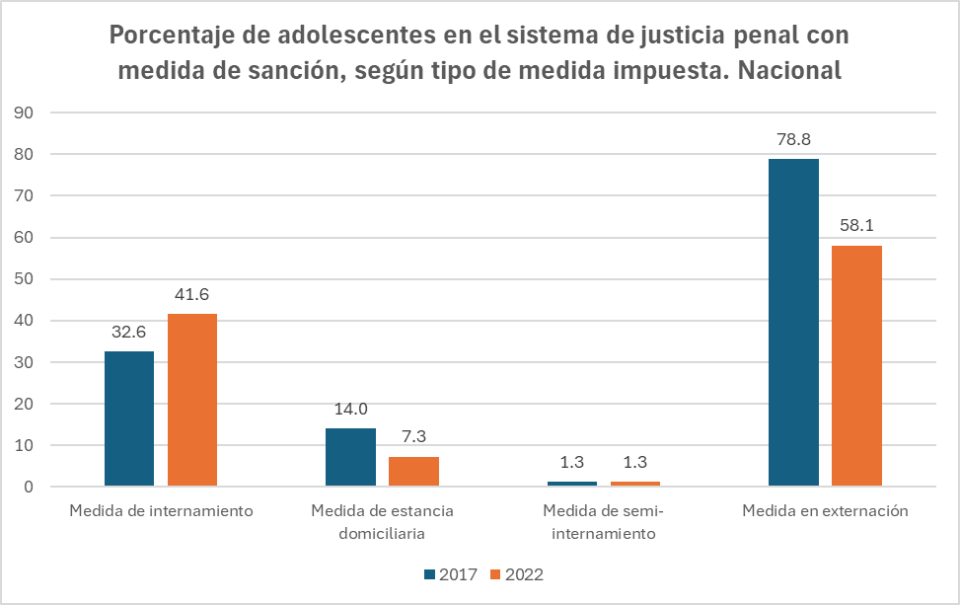
Fuente: Elaboración de la Secretaría Ejecutiva del SIPINNA con base en datos del INEGI. Encuesta Nacional de Adolescentes en el Sistema de Justicia Penal.

Decreto del Presupuesto de Egresos de la Federación para el ejercicio fiscal 2024 publicado en el Diario Oficial de la Federación el día 25 de noviembre de 2023.
La información de los anexos transversales de recursos para la atención de niñas, niños y adolescentes se encuentra disponible en el siguiente portal: https://www.transparenciapresupuestaria.gob.mx/es/PTP/Datos_Abiertos
La información se encuentra disponible en: CONAPO. Proyecciones de la población de México, 1950-2070. https://www.gob.mx/conapo/documentos/bases-de-datos-de-la-conciliacion-demografica-1950-a-2019-y-proyecciones-de-la-poblacion-de-mexico-2020-a-2070
La información se encuentra disponible en: INFOSIPINNA https://portales.segob.gob.mx/es/Derechos_Humanos/Indicadores
Atendiendo los requisitos para utilizar los cubos dinámicos de la Secretaría de Salud, la información puede ser consultada en: http://www.dgis.salud.gob.mx/contenidos/basesdedatos/bdc_egresoshosp_gobmx.html
Atendiendo los requisitos para utilizar los cubos dinámicos de la Secretaría de Salud, la información puede ser consultada en : http://www.dgis.salud.gob.mx/contenidos/basesdedatos/bdc_lesiones_gobmx.html
Siguiendo la ruta: Secretariado Ejecutivo del Sistema Nacional de Seguridad Pública, Incidencia delictiva, Víctimas y unidades robadas, el archivo con la información, puede ser descargado en: https://www.gob.mx/sesnsp/acciones-y-programas/victimas-nueva-metodologia?state=
Ídem.
Los datos del Registro Nacional de Personas Desaparecidas y No Localizadas se pueden consultar en el siguiente portal: https://versionpublicarnpdno.segob.gob.mx/Dashboard/Index
La información se encuentra disponible en: CONAPO. Proyecciones de la población de México, 1950-2070. https://www.gob.mx/conapo/documentos/bases-de-datos-de-la-conciliacion-demografica-1950-a-2019-y-proyecciones-de-la-poblacion-de-mexico-2020-a-2070
Atendiendo los requisitos para utilizar los cubos dinámicos de la Secretaría de Salud, la información puede ser consultada en: http://www.dgis.salud.gob.mx/contenidos/basesdedatos/bdc_lesiones_gobmx.html
Ídem.
Ídem.
Atendiendo los requisitos para utilizar los cubos dinámicos de la Secretaría de Salud, la información puede ser consultada en: http://www.dgis.salud.gob.mx/contenidos/basesdedatos/bdc_lesiones_gobmx.html
Los resultados del Censo Nacional de Sistema Penitenciario pueden ser consultados en https://www.inegi.org.mx/programas/cnspef/2023/
Ídem.
Los datos del catálogo Nacional de Indicadores de INEGI se pueden consultar en el siguiente vínculo: https://www.snieg.mx/cni/indicadores.aspx?idOrden=1.1
Los resultados definitivos de la ENSANUT se pueden consultar en el siguiente vínculo: https://ensanut.insp.mx/
Fuente: INEGI. Registros administrativos. Defunciones registradas. https://www.inegi.org.mx/sistemas/olap/Proyectos/bd/continuas/mortalidad/MortalidadGeneral.asp
Fuente. INEGI, catálogo Nacional de Indicadores. https://www.snieg.mx/cni/indicadores.aspx?idOrden=1.1
La información se encuentra disponible en: INEGI, ENIGH 2022. https://www.inegi.org.mx/programas/enigh/nc/2020/#tabulados
Atendiendo los requisitos para utilizar los cubos dinámicos de la Secretaría de Salud, la información puede ser consultada en: http://dgis.salud.gob.mx/contenidos/basesdedatos/bdc_nacimientos_gobmx.html
Los resultados definitivos de la ENSANUT se pueden consultar en el siguiente vínculo: https://ensanut.insp.mx/
Los reportes se encuentran disponibles en el siguiente portal: https://www.gob.mx/censida/documentos/epidemiologia-registro-nacional-de-casos-de-sida
El reporte se puede consultar en el siguiente portal: https://www.planeacion.sep.gob.mx/estadisticaeindicadores.aspx
La información se encuentra disponible en el portal del INFOSIPINNA: https://portales.segob.gob.mx/es/Derechos_Humanos/Desarrollo
Los resultados de la ENTI pueden ser consultados en: https://www.inegi.org.mx/contenidos/programas/enti/2022/doc/enti_2022_presentacion_resultados.pdf
Los resultados de la ENASJUP se pueden consultar en el siguiente portal: https://www.inegi.org.mx/programas/enasjup/2017/

